ЛЕТОПИС ОСНОВНЕ ШКОЛЕ
„ВОЖД КАРАЂОРЂЕ“ ЈАКОВО

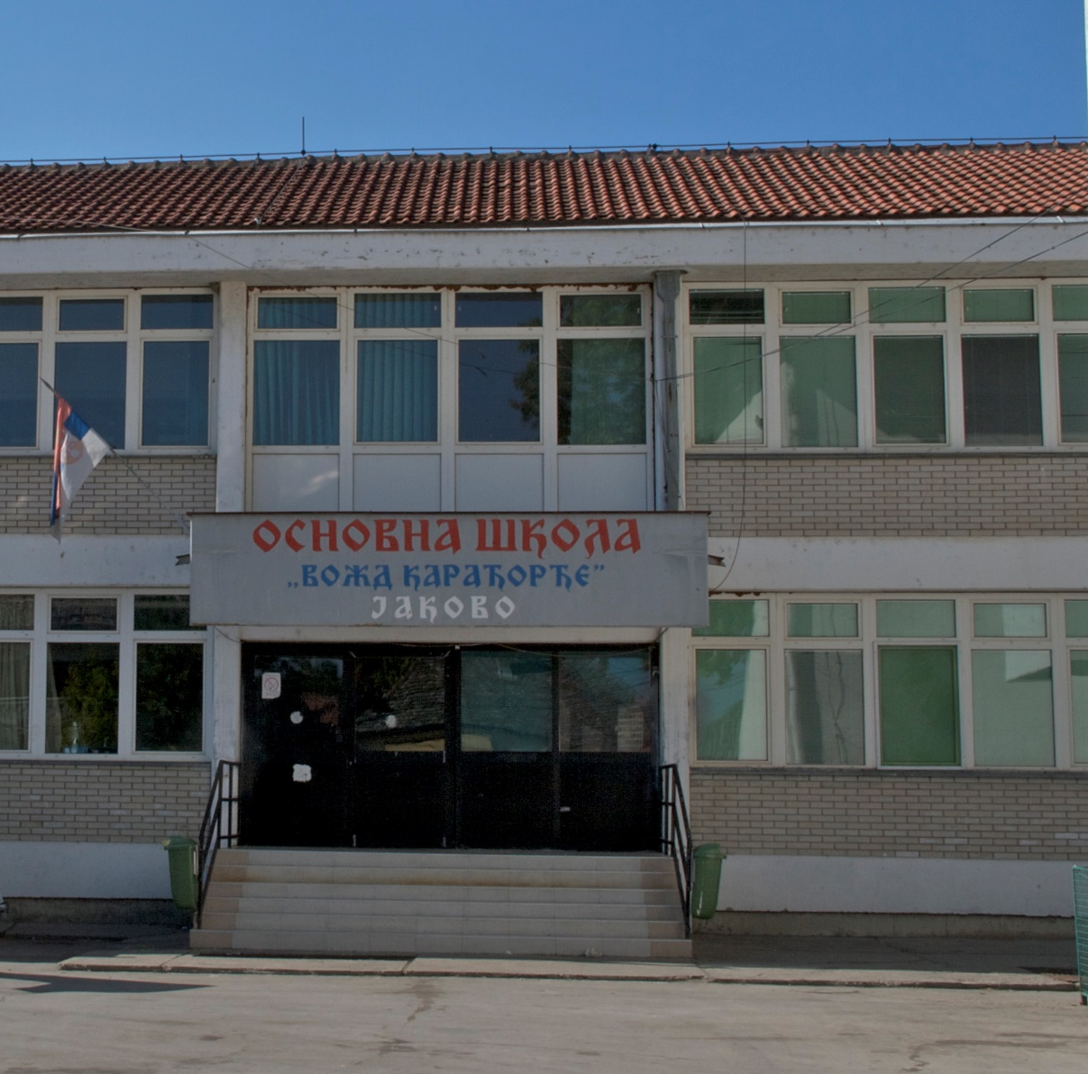

Историјат школе

Основна школа „Вожд Карађорђе“ у Јакову, основана је 1786. године, на војној граници аустроугарске империје. У непосредној близини школе се налазе средњовековни манастир Фенек, у коме је после Првог српског устанка уточиште нашао Вожд Карађорђе, чије име носи школа.
Стари део школске зграде је сазидан 1954. године, а нови део је дограђен 1991. године.

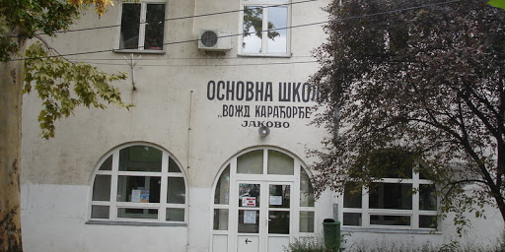

Организација школе у 2024/2025. ГОДИНИ.

Основна школа „Вожд Карађорђе“ је основана 1786. године у Јакову, 25 km од Београда, као саставни део ГО Сурчин.
У школској 2024/2025. години знање је стекло 539 ученика.
Школа је отворена од 7.30 до 18.00 часова у оквиру којих се одвијају наставне и ваннаставне активности.
Настава се одвија по устаљеном ритму, часови трају 45 минута.
Ученици старијих разреда наставу похађају кабинетски са почетком од 8.00 ч., док ученици млађих разреда мењају смене на недељном нивоу са почецима од 8.00 ч. или 13.30 ч. Први и трећи разред наставу похађају у истој смени, док други и четврти разред у супротној смени од њих.
Продужени боравак се реализује за ученике млађих разреда и радно време продуженог боравка је од 7.30 ч. до 16.30 ч.
Школски простор опремљен је ормарићима у учионицама, клупама, столицама, катедрама и ормарима. Својом структуром, укупном површином и наменом омогућава савремену организацију рада са ученицима.
Значајан допринос организацији и побољшању естетског изгледа школских холова представља њихово комплетно планско уређење изведено уз помоћ прилога родитеља, фонда „Сестара Крстоношић“,Градске општине Сурчин, као и уз ангажовање инжињера архитектуре.
У школи постоји видео надзор. Школска кухиња ће и ове године понудити ручак и ужину у претплати, у организацији „Лидо“ у Земуну.
По простору и опремљености школска библиотека пружа веома добре услове за рад ученика и школе. Од ове школеске године евиденција у библиотеци се води у електронском облике.
Књижни фонд броји око 10 000 наслова у оквиру којег се налази већи број примерака обавезне школске и домаће лектире.
Кадровски услови рада су веома добри у текућој години у оквиру којих постоји класификациона структура.
Школа је остварила веома успешну сарадњу са локалном друштвеном средином: ГО Сурчин, МЗ Јаково, као и са секретаријатом за образовање Београд, Регионалним центром за таленте Земун, Домом здравља, позориштима, музејима, библиотекама.
Правилником о школском календару основне школе за школску 2024/2025. годину уређује се време остваривања образовно васпитног рада тј. број наставних и радних дана у току школске године као и време и трајање школског распуста. У току године, школски календар је мењан више пута.
Настава и други облици васпитно образовног рада остварују се у току два полугодишта. Прво полугодиште почиње у понедељак 2. септембра 2024. године и завршава се у понедељак 23. децембра 2024. године. Друго полугодиште почиње у понедељак 20. јануара 2025. године, а завршава се у петак 20. јуна 2025. године, а за ученике VIII разреда настава се завршава 6. јуна 2025. године.
Због новонасталих ситуација школска година је продужена за пет радних дана.
Наставни план за ученике од I до VII разреда оствариће се у току 38 петодневних радних недеља, односно 176 наставних дана. За ученике VIII разреда наставни план и програм оствариће се у току 34 петодневне радне недеље, односно 170 наставних дана. Школа овим годишњим планом рада утврђује једну од наставних недеља за остваривање спортских, културних и рекреативних активности. Време саопштавања успеха ученика и подела ђачких књижица утврдиће наставничко веће 28. јуна 2025. године.
У току школске године ученици имају зимски, пролећни и летњи распут.
Зимски распуст почиње у понедељак 23 децембра 2024. године, а завршава се у петак, 17. јануара 2025. године.
Пролећни распуст почиње у среду, 16. априла 2025. године, а завршава се у понедељак 21. априла 2025. године.
Летњи распуст за ученике од I до VII разреда почиње у понедељак 23. јуна 2025. године, а завршава се у недељу 31. августа 2025. године. Летњи распуст за ученике VIII разреда почиње по завршетку завршног испита, а завршава се у недељу 31. августа 2025. године.
Завршни испит за ученике осмог разреда је организован 23/24/25 јуна. Завршном испиту је приступило 75 ученика, један је упућен на разредне испите.
У школи се празнује радно 27. јануар 2025. године, школска слава Свети Сава и 28. јун 2025. године , Видовдан.

УЏБЕНИЦИ КОЈИ СЕ КОРИСТЕ У ШКОЛСКОЈ 2024/25.

ПРЕДМЕТ | НАСЛОВ | АУТОР | ИЗДАВАЧ
СРПСКИ ЈЕЗИК | Почетница | Наташа Станковић Шошо  Маја Костић | “Нови логос”
МАТЕМАТИКА | Математика 1 за први разред основне школе  (уџбенички комплет)  уџбеник, радна свеска- први и други део; ћирилица | Сања Маричић | “Бигз  школство”
СВЕТ ОКО НАС | Свет око нас 1, за први разред основне школе,  уџбенички комплет  (уџбеник и  радна свеска- први и други део) | Сања Благданић  Зорица  Ковачевић Славица Јовић | “Бигз  школство”
МУЗИЧКА КУЛТУРА | Музичка култура 1, уџбеник за  први разред  основне школе; ћирилица | Драгомир Братић | “Бигз  школство”

ЛИКОВНА КУЛТУРА | Ликовна култура 1, уџбеник за  први разред  основне школе; ћирилица | Кристинка Селаковић  Катарина Трифуновић | “Бигз  школство”
ДИГИТАЛНИ СВЕТ | Дигитални свет 1, за први  разред основне школе | Горица  Његовановић | “Бигз  школство”
ЕНГЛЕСКИ ЈЕЗИК | Smiles 1 –  енглески језик за први разред основне школе | Jenny Dooley | ФРЕСКA

СПИСАК УЏБЕНИКА ЗА ДРУГИ РАЗРЕД ШКОЛСКЕ 2024/25. ГОДИНЕ.

ПРЕДМЕТ | НАСЛОВ | АУТОР | ИЗДАВАЧ
СРПСКИ ЈЕЗИК | Читанка са | Зорица  Цветановић, Даница  Килибарда, Александра Станишић | „БИГЗ школство”
 | основама | Зорица  Цветановић, Даница  Килибарда, Александра Станишић
 | писмености 2, | Зорица  Цветановић, Даница  Килибарда, Александра Станишић | 650-02-
 | уџбеник за други | Зорица  Цветановић, Даница  Килибарда, Александра Станишић | 00179/2019-07
 | разред основне школе | Зорица  Цветановић, Даница  Килибарда, Александра Станишић | од 19.4..2019.
 | Латиница – | Зорица | „БИГЗ школство”
 | уџбеник за други | Цветановић,
 | разред основне |  | 650-02-
 | школе | Даница | 00179/2019-07
 | РАДНА СВЕСКА 2 уз | Килибарда, | од 19.4..2019.
 | ЧИТАНКУ,за други | Александра
 | разред основне | Станишић
 | школе
МАТЕМАТИКА | Математика 2 , | Сања Маричић, | „БИГЗ школство”
 | уџбеник за други
 | разред основне | Драгица Ђуровић | 650-02-
 | школе; |  | 00186/2019-07
 | ћирилица |  | од 21.5.2019.
 | Математика 2 , | Сања Маричић, | „БИГЗ школство”
 | радни листови за
 | други разред | Драгица Ђуровић | 650-02-
 | основне школе |  | 00186/2019-07
 | (први и други део) |  | од 21.5.2019.
 | ћирилица;

СВЕТ ОКО НАС | Свет око нас,  уџбеник за други разред основне школе | Сања Благданић, Зорица Ковачевић, Славица Јовић | „БИГЗ школство”  650-02-  00178/2019-07  од 21.5.2019.
 | Свет око нас, радна свеска за други  раззред основне школе | Сања Благданић, Зорица Ковачевић, Славица Јовић | „БИГЗ школство”  650-02-  00178/2019-07  од 21.5.2019.
МУЗИЧКА КУЛТУРА | Музичка култура | Весна Марковић, | „БИГЗ школство”
 | 2, уџбеник за други
 | разред основне | Вања Хршак | 650-02-
 | школе; |  | 00185/2019-07
 | ћирилица
 |  |  | од 10..5.2019.
ЛИКОВНА КУЛТУРА | Ликовна култура 2, | Кристинка | „БИГЗ школство”
 | ликовна култура | Селаковић,
 | за други разред основне школе; | Бојана Проле | 650-02-  00175/2019-07
 | ћирилица |  | од 9.5.2019.
 | У свету облика и и
 | боја-материјали за

Ликовну културу за
1. и 2. разред
ДИГИТАЛНИ СВЕТ | Дигитални свет 2, за други разред основне школе | Горица  Његовановић | „БИГЗ школство”  1178-3/2021  од5.10,2021г
ГРАЂАНСКО ВАСПИТАЊЕ | Грађанско васпитање 2, радна свеска за други разред основне школе | Мирјана Трифуновић Паул Гордана Гајин  Цветкоски | „БИГЗ школство  268-3/2020  од 19..5.2020г.
ЕНГЛЕСКИ ЈЕЗИК | Smart Junior 2,  енглески језик за други разред  основне школе, друга година учења | H. Q. Mitchell, Marileni  Malkogianni | DATA STATUS

СПИСАК УЏБЕНИКА ЗА ТРЕЋИ РАЗРЕД ШКОЛСКЕ 2024/25. ГОДИНЕ

ПРЕДМЕТ | НАСЛОВ | АУТОР | ИЗДАВАЧ
СРПСКИ ЈЕЗИК | Читанка | Зорица  Цветановић,  Даница Килибардa | БИГЗ
 | Радна свеска | Зорица  Цветановић,  Даница Килибардa | БИГЗ
 | Граматика, уџбеник са радном  свеском ‒ Српски језик  за трећи разред основне школе | Мирјана Стакић | БИГЗ
 | Српски језик 3, контролне вежбе | Зорица  Цветановић,  Даница Килибардa | БИГЗ
МАТЕМАТИКА | Математика 3, уџбеник за трећи  разред основне школе  (први и други део) | Бранка Јовановић, Јелена Русић,  Наташа Николић Гајић | БИГЗ

 | Математика 3,  радна свеска за трећи  разред основне школе;  уџбенички комплет; | Бранка Јовановић, Јелена Русић,  Наташа Николић Гајић | БИГЗ
 | Математика 3, контролне вежбе | Бранка Јовановић, Јелена Русић,  Наташа Николић Гајић | БИГЗ
ПРИРОДА И ДРУШТВО | Природа и друштво 3, уџбеник | Сања Благданић, Зорица Ковачевић,  Славица Јовић, Александар Петровић | БИГЗ
 | Природа и друштво 3, радна свеска +  „Aлбум мог краја” | Сања Благданић, Зорица Ковачевић,  Славица Јовић, Александар Петровић | БИГЗ

 | Природа и друштво 3, контролне вежбе | Сања Благданић, Зорица Ковачевић,  Славица Јовић | БИГЗ
МУЗИЧКА КУЛТУРА | Музичка култура 3, уџбеник и ЦД са музичким примерима | Мила Ђачић | БИГЗ
ГРАЂАНСКО ВАСПИТАЊЕ | Радна свеска за  3.разред | Мирјана Трифуновић  Паул,Гордана Гајин Цветкоски | БИГЗ
ДИГИТАЛНИ СВЕТ | Уџбеник за трећи разред | Горица  Његовановић | БИГЗ
ЕНГЛЕСКИ ЈЕЗИК | Smiles 3, енглески језик за трећи разред основне  школе, уџбенички комплет (уџбеник, радна свеска и ЦД) | Jenny Dooley | ФРЕСКА
ЛИКОВНА КУЛТУРА | Уџбеник за трећи разред | Кристина  Селаковић,Милош Ђорђевић | БИГЗ

СПИСАК УЏБЕНИКА ЗА ЧЕТВРТИ РАЗРЕД ШКОЛСКЕ 2024/25. ГОДИНЕ

ПРЕДМЕТ | НАСЛОВ | АУТОР | ИЗДАВАЧ
СРПСКИ ЈЕЗИК | Српски језик 4, читанка + ЦД | Зорица Цветановић, Даница Килибарда | БИГЗ
 | Српски језик 4, граматика | Мирјана Стакић, Александра Ивезић | БИГЗ
 | Српски језик 4, радна свеска | Зорица Цветановић, Даница Килибарда | БИГЗ
 | Српски језик 4, контролне вежбе | Мирјана Стакић | БИГЗ
МАТЕМАТИКА | Математика 4, уџбеник | Сања Маричић | БИГЗ
 | Математика 4, радна свеска, први део | Сања Маричић | БИГЗ
 | Математика 4,  радна свеска, други део | Сања Маричић | БИГЗ
 | Математика 4, контролне вежбе | Сања Маричић | БИГЗ
ПРИРОДА И ДРУШТВО | Природа и друштво 4, уџбеник | Сања Благданић, Зорица Ковачевић, Славица Јовић | БИГЗ

 | Природа и друштво 4, радна свеска | Сања Благданић, Славица Јовић, Зорица Ковачевић | БИГЗ
 | Природа и друштво 4, контролне вежбе | Сања Благданић, Славица Јовић, Зорица Ковачевић | БИГЗ
МУЗИЧКА КУЛТУРА | Музичка култура 4 + ЦД | Мила Ђачић | БИГЗ
ЛИКОВНА КУЛТУРА | Ликовна култура 4 | Кристинка Селаковић, Милош Ђорђевић | БИГЗ
ЕНГЛЕСКИ ЈЕЗИК | Smiles 4, енглески језик за четврти разред основне  школе, уџбенички комплет (уџбеник, радна свеска и ЦД) | Jenny Dooley | ФРЕСКА

ДИГИТАЛНИ СВЕТ | Дигитални свет 4 | Горица  Његовановић | БИГЗ
ГРАЂАНСКО ВАСПИТАЊЕ | Грађанско васпитање 4 | Мирјана  Трифуновић Паул, Гордана Гајин  Цветковски | БИГЗ

ПЕТИ РАЗРЕД школска 2024/2025. година

СРПСКИ ЈЕЗИК И КЊИЖЕВНОСТ
Назив издавача | Наслов уџбеника писмо | Име/имена аутора | Број и датум решења министра
„НОВИ ЛОГОС“ | Уметност речи, читанка за пети разред основне школе;  ћирилица | Наташа Станковић Шошо Бошко Сувајџић | 650-02-00026/2018-07  од 24.4.2018.
„НОВИ ЛОГОС“ | Дар речи, граматика за пети разред  основне школе; ћирилица | Јелена Срдић | 650-02-00026/2018-07  од 24.4.2018.
„НОВИ ЛОГОС“ | Радна свеска 5,уз  уџбенички комплет српског језика и књижевности за пети разред основне  школе; ћирилица | Наташа Станковић Шошо, Бошко Сувајџић, Јелена Срдић | 650-02-00026/2018-07  од 24.4.2018.
ЕНГЛЕСКИ ЈЕЗИК
Назив издавача | Наслов уџбеника писмо | Име/имена аутора | Број и датум решења министра
„НОВИ ЛОГОС” | ENGLISH PLUS 1,  second edition  енглески језик за пети разред основне школе; уџбенички комплет (уџбеник, радна свеска, аудио ЦД) | Ben Wetz,  Janet Hardy Gould | 650-02-00031/2018-07  од 27.4.2018.
НЕМАЧКИ ЈЕЗИК

Назив издавача | Наслов уџбеника писмо | Име/имена аутора | Број и датум решења министра
Datastatus | Prima aktiv A1.1,  немачки језик за  5.разред основне школе,прва година учења,уџбенички комплет(уџбеник, радна свеска) | Sabine Jentges Friederike Jin Anjali Kothari | 650-02-00216/2023/07  од 30.11.2023.
ИСТОРИЈА
Назив издавача | Наслов уџбеника писмо | Име/имена аутора | Број и датум решења министра
Бигз | ИСТОРИЈА 5 | Весна Лучић | 650-02-00003/2022-07  од 7.2.2023.
ГЕОГРАФИЈА
Назив издавача | Наслов уџбеника писмо | Име/имена аутора | Број и датум решења министра
Вулкан знање | географија за 5.р. | Јелена Поповић | 650-02-00206/2018-08  25.4.2018.
БИОЛОГИЈА
Назив издавача | Наслов уџбеника писмо | Име/имена аутора | Број и датум решења министра
„ВУЛКАН  ИЗДАВАШТВО” | Биологија 5,  уџбеник за пети разред  основне школе; уџбеник у  електронском облику  ћирилица | Милица Маркелић, Ива Лакић,  Катарина Зељић, Невена Кузановић | 650-02-00645/2022-07  од 7.2.2023.

МАТЕМАТИКА
Назив издавача | Наслов уџбеника писмо | Име/имена аутора | Број и датум решења министра
“МАТЕМАТИСКОП” | Математика 5, уџбеник за пети  разред основне школе (са електронским додатком); ћирилица | Владимир Стојановић | 650-02-00128/2018-07 од  27.4.2018
“МАТЕМАТИСКОП” | Математика 5, збирка задатака за пети разред основне школе; ћирилица | Владимир Стојановић, Гордана Поповић, Никола Вигњевић | 650-02-00128/2018-07 од  27.4.2018
МУЗИЧКА КУЛТУРА
Назив издавача | Наслов уџбеника писмо | Име/имена аутора | Број и датум решења министра
„ВУЛКАН  ИЗДАВАШТВО” | Музичко 5,музичка култура за пети  разред основне школе;  ћирилица | Јасмина Чолић, Маријана Савов Стојановић | 650-02-00204/2018-07  од
ЛИКОВНА КУЛТУРА
Назив издавача | Наслов уџбеника писмо | Име/имена аутора | Број и датум решења министра
Клетт | Ликовна култура, уџбеник за пети разред основне  школе ћирилица, | Сања Филиповић | 650-02-00098/2018-07  од 24.4.2018.
ТЕХНИКА И ТЕХНОЛОГИЈА
Назив издавача | Наслов уџбеника писмо | Име/имена аутора | Број и датум решења министра

„KLETT” | Техника и  технологијаза пети разред основне  школе, уџбенички комплет (уџбеник, материјали за  конструкторско моделовање,  електронски додатак); ћирилица | Ненад Стаменовић, Алекса Вучићевић | 650-02-00060/2018-07  од 24.4.2018.
ИНФОРМАТИКА И РАЧУНАРСТВО
Назив издавача | Наслов уџбеника писмо | Име/имена аутора | Број и датум решења министра
„EДУКА” | Информатика и рачунарство са дигиталним  материјалима на ЦД- уза пети разред  основне школе; ћирилица | Катарина  Алексић,Катарина Вељковић, Милош Бајчетић,  Дарко Крсмановић | 650-02-00086/2018-07  од 25.4.2018.

ШЕСТИ РАЗРЕД школска 2024/2025. година

СРПСКИ ЈЕЗИК И КЊИЖЕВНОСТ
Назив издавача | Наслов уџбеника писмо | Име/имена аутора | Број и датум решења министра
„НОВИ ЛОГОС“ | СРПСКИ ЈЕЗИК И КЊИЖЕВНОСТ  за шести разред основне школе;  уџбенички комплет; ћирилица |  | 650-02-00088/2019-07  од 27.3.2019.
„НОВИ ЛОГОС“ | Дар речи, Граматика српског језика за шести  разред основне школе | Наташа Станковић Шошо, Бошко Сувајџић | 650-02-00088/2019-07  од 27.3.2019.
„НОВИ ЛОГОС“ | Уметност речи,  Читанка за српски  језик и књижевност за шести разред основне школе | Слађана Савовић, Јелена Срдић,  Драгана Ћећез Иљукић | 650-02-00088/2019-07  од 27.3.2019.
„НОВИ ЛОГОС“ | Радна свеска  уз уџбенички комплет српског језика и књижевности | Наташа Станковић Шошо, Бошко Сувајџић  Слађана Савовић, Јелена Срдић,  Драгана Ћећез Иљукић | 650-02-00088/2019-07  од 27.3.2019.
ЕНГЛЕСКИ ЈЕЗИК
Назив издавача | Наслов уџбеника писмо | Име/имена аутора | Број и датум решења министра
„НОВИ ЛОГОС” | English Plus 2, Second edition,  енглески језик за шести разред основне школе,  шеста година учења;  уџбенички комплет (уџбеник, радна | Ben Wetz, Diana Rye,  Janet Hardy Gould | 650-02-00029/2019-07  од 15.4.2019.

 | свеска, аудио компакт диск)
НЕМАЧКИ ЈЕЗИК
Назив издавача | Наслов уџбеника писмо | Име/имена аутора | Број и датум решења министра
Datastatus novo | Prima aktiv A1.2,  немачки језик за  6.разред основне  школе,2.година учења, уџбенички комплет (уџбеник,радна свеска) | Sabine Jentges Friederike Jin Anjali Kothari | 650-02-00164//2023-07  од 20.09.2023.
ИСТОРИЈА
Назив издавача | Наслов уџбеника писмо | Име/имена аутора | Број и датум решења министра
Бигз | Историја 6, | Урош Миливојевић, Весна Лучић, Борис Стојковски | 650-02-00120/2023- 07  од 20.9.2023.
ГЕОГРАФИЈА
Назив издавача | Наслов уџбеника писмо | Име/имена аутора | Број и датум решења министра
‘’ Вулкан  издаваштво ‘’ | Географија 6, дигитални уџбеник за шести разред основне школе  ћирилица  Нема карта за 6.разред Завод | Јелена Поповић | 650-02-00058/2019-07  од 20.5.2019
БИОЛОГИЈА
Назив издавача | Наслов уџбеника писмо | Име/имена аутора | Број и датум решења министра
„ВУЛКАН  ИЗДАВАШТВО” | Биологија 6, | Милица Маркелић, Ива Лакић, | 650-02-00636/2019-07  од 5.2.2020.

 | дигитални уџбеник за шести разред  основне школе;  ћирилица | Катарина Зељић,  Невена Кузмановић
МАТЕМАТИКА
Назив издавача | Наслов уџбеника писмо | Име/имена аутора | Број и датум решења министра
“МАТЕМАТИСКОП” | Математика  уџбеник за шести разред  ћирилица | Владимир Стојановић | 650-02-00039/2019-07  25.јануар2019.
“МАТЕМАТИСКОП” | Математика збирка задатака за шести разред ћирилица | Наташа Алимпић Гордана Поповић Никола Вигњевић  Владимир Стојановић | 650-02-00039/2019-07  25.јануар2019.
“МАТЕМАТИСКОП” | електронски додатак |  | 650-02-00039/2019-07  25.јануар2019.
ФИЗИКА
Назив издавача | Наслов уџбеника писмо | Име/имена аутора | Број и датум решења министра
„Klett” | Физика 6, уџбеник за шести разред | Марина Радојевић | 650-02-00104/2019-07
„Klett” | Физика 6, збирка задатака за шести разред | Марина Радојевић | 650-02-00104/2019-07
МУЗИЧКА КУЛТУРА
Назив издавача | Наслов уџбеника писмо | Име/имена аутора | Број и датум решења министра

„ВУЛКАН  ИЗДАВАШТВО” | Музичка култура 6,  уџбеник за шести разред основне школе;  ћирилица | Јасмина Чолић, Маријана Савов Стојановић | 650-02-00060/2019-07  од 29.3.2019.
ЛИКОВНА КУЛТУРА
Назив издавача | Наслов уџбеника писмо | Име/имена аутора | Број и датум решења министра
Клетт | Ликовна култура за  6.разред основне школе | Сања Филиповић | 650-02-00086/2019-07
ТЕХНИКА И ТЕХНОЛОГИЈА
Назив издавача | Наслов уџбеника писмо | Име/имена аутора | Број и датум решења министра
„KLETT” | Техника и технологија 6 за шести разред основне школе;  уџбенички комплет (уџбеник и материјали за конструкторско  моделовање); ћирилица | Ненад Стаменовић, Алекса Вучићевић | 650-02-00080/2019-07  од 2019.
ИНФОРМАТИКА И РАЧУНАРСТВО
Назив издавача | Наслов уџбеника писмо | Име/имена аутора | Број и датум решења министра
„EДУКА” | Информатика и рачунарство  за шести разред основне школе; ћирилица | Катарина Алексић, Катарина Вељковић, Милош Бајчетић,  Дарко Крсмановић | 650-02-00073/2019- 07  21.5.2019.

СЕДМИ РАЗРЕД школска 2024/2025. година

СРПСКИ ЈЕЗИК И КЊИЖЕВНОСТ
Назив издавача | Наслов уџбеника писмо | Име/имена аутора | Број и датум решења министра/покрајинског секретара
СРПСКИ ЈЕЗИК И КЊИЖЕВНОСТ 7
за седми разред основне школе;
уџбенички комплет; ћирилица
„НОВИ ЛОГОС“ | Уметност речи,  Читанка за седми  разред основне школе | Наташа Станковић Шошо,  Бошко Сувајџић | 650-02-00529/2019-07  од 20.1.2020.
„НОВИ ЛОГОС“ | Дар речи,  Граматика српског језика за седми разред основне школе | Слађана Савовић, Јелена Срдић,  Драгана Ћећез Иљукић | 650-02-00529/2019-07  од 20.1.2020.
„НОВИ ЛОГОС“ | Радна свеска  уз уџбенички комплет српског језика и  књижевности за седми разред основне школе | Наташа Станковић Шошо,  Бошко Сувајџић, Слађана Савовић, Јелена Срдић,  Драгана Ћећез Иљукић | 650-02-00529/2019-07  од 20.1.2020.
СТРАНИ ЈЕЗИК Енглески језик
Назив издавача | Наслов уџбеника писмо | Име/имена аутора | Број и датум решења министра/покрајинског секретара
„НОВИ ЛОГОС” | English Plus 3 – Second Edition,  енглески језик за седми разред основне школе, седма година учења; | Аутори уџбеника:  Ben Wetz, Katrina Gormley.  Аутор радне свеске:  Kate Mellersh | 650-02-00468/2019-07  од 28.1.2020.

уџбенички комплет (уџбеник, радна
свескa)
СТРАНИ ЈЕЗИК Немачки језик
Назив издавача | Наслов уџбеника писмо | Име/имена аутора | Број и датум решења министра/покрајинског секретара
DATA STATUS | Prima plus A2.1Band  3, немачки језик за  7.разред основне школе,3.година  учења, уџбеникчки  комплет(уџбеник,радн а свеска са аудио  компакт дискова) | Friederike Jin Lutz Rohrmann | 650-02-00441/2019-07 oд  26.12.2019.
ЛИКОВНА КУЛТУРА
Назив издавача | Наслов уџбеника писмо | Име/имена аутора | Број и датум решења министра/покрајинског секретара
Клетт | Ликовна културa za  7.разред основне школе | Сања Филиповић | 650-02-00534/2019-07 од  20. 1.2020.
МУЗИЧКА КУЛТУРА
Назив издавача | Наслов уџбеника писмо | Име/имена аутора | Број и датум решења министра/покрајинског секретара
„ВУЛКАН  ИЗДАВАШТВО” | Музичка култура 7,  уџбеник за седми  разред основне школе;  ћирилица | Јасмина Чолић, Маријана Савов Стојановић | 650-02-00403/2019-07  од 12.12.2019.

ИСТОРИЈА
Назив издавача | Наслов уџбеника писмо | Име/имена аутора | Број и датум решења министра/покрајинског секретара
„НОВИ ЛОГОС” | Историја 7,  уџбеник са одабраним историјским изворима за седми разред  основне школе;  ћирилица | Чедомир Антић, Мања Милиновић | 650-02-00595/2019-07  од 25.2.2020.
ГЕОГРАФИЈА
Назив издавача | Наслов уџбеника писмо | Име/имена аутора | Број и датум решења министра/покрајинског секретара
‘’ Вулкан издаваштво ‘’ | Ѓеографија 7 дигитални уџбеник за седми разред основне школе  ћирилица  Нема карта за 7.разред Завод | Марко В. Милошевић | 650-02-00420/2019-07  од 10. 1.2020
ФИЗИКА
Назив издавача | Наслов уџбеника писмо | Име/имена аутора | Број и датум решења министра/покрајинског секретара
„KLETT” | Физика 7,  уџбеник за седми  разред основне школе | Марина Радојевић | 650-02-00462/2019-07  од 4.2 .2020.
„KLETT” | Физика 7, збирка задатака са | Марина Радојевић | 650-02-00462/2019-07  од 4.2 .2020.

лабораторијским вежбама за седми
разред основне школе;

уџбенички комплет; ћирилица
МАТЕМАТИКА
Назив издавача | Наслов уџбеника писмо | Име/имена аутора | Број и датум решења министра/покрајинског секретара
“МАТЕМАТИСКО П” | Математика, уџбеник за седми разред  основне школе | Владимир Стојановић | 650-02-00493/2019-07 од  20.1.2020.
“МАТЕМАТИСКО П” | Математика, збирка задатака за седми  разред основне школе; | Наташа Алимпић Гордана Поповић Никола Вигњевић  Владимир Стојановић | 650-02-00493/2019-07 од  20.1.2020.
“МАТЕМАТИСКО П” | Електронски додатак уџбеничком комплету Математика 7;  уџбенички комплет; ћирилица | Никола Вигњевић | 650-02-00493/2019-07 од  20.1.2020.
БИОЛОГИЈА
Назив издавача | Наслов уџбеника писмо | Име/имена аутора | Број и датум решења министра/покрајинског секретара
„ВУЛКАН  ИЗДАВАШТВО” | Биологија 7,  уџбеник за седми  разред основне школе;  ћирилица | Милица Маркелић, Ива Лакић, Катарина Зељић,  Невена Кузмановић | 650-02-00404/2019-07  од 30.12.2019.
ХЕМИЈА

Назив издавача | Наслов уџбеника писмо | Име/имена аутора | Број и датум решења министра/покрајинског секретара
Вулкан издаваштво | Уџбеник за 7. разред | Маја Шумар Ристовић | 650-02-00488/2019-07 од  20.1.2020.
Вулкан издаваштво | радна свеска ћирилица | Маја Шумар Ристовић | 650-02-00488/2019-07 од  20.1.2020.
ТЕХНИКА И ТЕХНОЛОГИЈА
Назив издавача | Наслов уџбеника писмо | Име/имена аутора | Број и датум решења министра/покрајинског секретара
„KLETT” | Техника и технологија 7 за седми разред основне школе;  уџбенички комплет  (уџбеник и материјали за конструкторско  моделовање); ћирилица | Ненад Стаменовић, Алекса Вучићевић | 650-02-00238/2021-07 од  21.1.2022.
ИНФОРМАТИКА И РАЧУНАРСТВО
Назив издавача | Наслов уџбеника писмо | Име/имена аутора | Број и датум решења министра/покрајинског секретара
ЕДУКА | Информатика и рачунарство  за седми разред основне школе; ћирилица | К.Алексић К.Вељковић М.Бајчетић  Д.Крсмановић | 650-02-00521/2019-07  од 27.02.2020.

ОСМИ РАЗРЕД школска 2024/2025. година

СРПСКИ ЈЕЗИК И КЊИЖЕВНОСТ
Назив издавача | Наслов уџбеника писмо | Име/имена аутора | Број и датум решења министра/покрајинског секретара
Нови Логос | СРПСКИ ЈЕЗИК И КЊИЖЕВНОСТ 8 за  осми разред основне школе; уџбенички комплет; ћирилица.
Нови Логос | Уметност речи,  Читанка за српски  језик и књижевност за осми разред основне школе, | Наташа Станковић Шошо | 650-02-00233/2020-07 од  16.12.2020.
Нови Логос | Дар речи, Граматика српског језика за осми разред основне школе, | Слађана Савовић,  Јелена Срдић, Драгана Ћећез Иљукић,  Светлана Вулић | 650-02-00233/2020-07 од  16.12.2020.
Нови Логос | Радна свеска уз  уџбенички комплет српског језика и  књижевности за осми разред основне школе, | Наташа Станковић Шошо, Слађана Савовић, Јелена Срдић, Драгана Ћећез  Иљукић, Светлана Вулић | 650-02-00233/2020-07 од  16.12.2020.
СТРАНИ ЈЕЗИК Енглески језик
Назив издавача | Наслов уџбеника писмо | Име/имена аутора | Број и датум решења министра/покрајинског секретара
Нови Логос | English plus 4 ,student’s  book ,second edition | Ben Wetz and Katrina Gormley

 | English plus 4  ,workbook ,second edition | Janet Hardy Gould .
СТРАНИ ЈЕЗИК Немачки језик
Назив издавача | Наслов уџбеника писмо | Име/имена аутора | Број и датум решења министра/покрајинског секретара
DATA STATUS | Prima plus A2.2 Band  4,други страни језик,  4.година учења,  уџбеникчки комплет (уџбеник,радна свеска са компакт дискова) | Friederike Jin,Lutz Rohrmann | 650-02-00451/2019-07 од  26.12.2019.
ЛИКОВНА КУЛТУРА
Назив издавача | Наслов уџбеника писмо | Име/имена аутора | Број и датум решења министра/покрајинског секретара
Клетт | ЛИКОВНА  КУЛТУРА, уџбеник за осми разред основне  школе | Сања Филиповић
МУЗИЧКА КУЛТУРА
Назив издавача | Наслов уџбеника писмо | Име/имена аутора | Број и датум решења министра/покрајинског секретара
Вулкан знање | Музичка култура, уџбеник за 8.разред основне школе | Јасмина Чолић, Александра Хаџи Ђорђевић

ИСТОРИЈА
Назив издавача | Наслов уџбеника писмо | Име/имена аутора | Број и датум решења министра/покрајинског секретара
Едука | ИСТОРИЈА 8; Уџбеник са одабраним  историјским изворима за осми разред основне школе | Милица Омрчен и Невена Грбовић
ГЕОГРАФИЈА
Назив издавача | Наслов уџбеника писмо | Име/имена аутора | Број и датум решења министра/покрајинског секретара
„ВУЛКАН  ИЗДАВАШТВО” | Географија 8,уџбеник за осми разред основне школе | Драгана Милошевић, МирославГрујић
Завод | Нема карта за 8.разред
ФИЗИКА
Назив издавача | Наслов уџбеника писмо | Име/имена аутора | Број и датум решења министра/покрајинског секретара
„KLETT” | Физика 8, уџбеник за осми разред основне школе, | Марина Радојевић | 650-02-00256/2020-07 од  4.12.2020
„KLETT” | Физика 8, збирка задатака са  лабораторијским вежбама за осми | Марина Радојевић | 650-02-00256/2020-07 од  4.12.2020

 | разред основне школе; уџбенички комплет,
МАТЕМАТИКА
Назив издавача | Наслов уџбеника писмо | Име/имена аутора | Број и датум решења министра/покрајинског секретара
„Mатематископ” | Математика 8, за осми разред основне школе; | Владимир Стојановић | 650-02-00388/2020-07 од  22.1.2021.
„Mатематископ” | Математика 8, збирка задатака за осми разред основне школе; | Владимир Стојановић, Милијана Ковачевић, Никола Вигњевић | 650-02-00388/2020-07 од  22.1.2021.
„Mатематископ” | Електронски додатак уџбеничком комплету Математика 8;  уџбенички комплет; ћирилица | Владимир Стојановић, Никола Вигњевић | 650-02-00388/2020-07 од  22.1.2021.
БИОЛОГИЈА
Назив издавача | Наслов уџбеника писмо | Име/имена аутора | Број и датум решења министра/покрајинског секретара
„KLETT” | Биологија 8, уџбеник за осми разред | Aна Ђорђевић, Весна Албијанић, Горан Корићанац | 650-02-00252/2020-07
ХЕМИЈА

Назив издавача | Наслов уџбеника писмо | Име/имена аутора | Број и датум решења министра/покрајинског секретара
“Вулкан  издаваштво” | Хемија за 8 разред уџбеник и радна свеска  са лабораторијским вежбама | Маја Шумар Ристовић | 650-02-00165/ 2020-07 од  13.11.2020.
ТЕХНИКА И ТЕХНОЛОГИЈА
Назив издавача | Наслов уџбеника писмо | Име/имена аутора | Број и датум решења министра/покрајинског секретара
,,Клет” | „Техника и технологија 8”,уџбеник | Алекса Вучићевић, Ненад Стаменовић | 650-02-00288/2021 -07 од  21.1.2022
 | „Техника и технологија 8”,материјали за  конструкторско моделовање | Алекса Вучићевић, Ненад Стаменовић | 650-02-00288/2021 -07 од  21.1.2022
ИНФОРМАТИКА И РАЧУНАРСТВО
Назив издавача | Наслов уџбеника писмо | Име/имена аутора | Број и датум решења министра/покрајинског секретара
ЕДУКА | Информатика и  рачунарство 8. разред | К.Алексић  ,К.Вељковић, М. Бајчетић, Д.  Крсмановић | 650-02-00301/2021 -07 од  9.3.2022.

ЉУДСКИ РЕСУРСИ

Преглед квалификационе структуре и процента запослености стручних сарадника и стручних служби
Ре д бр | Име и презимезапосленог | Степен стручн е спреме | Радно место | Основи коеф.  Запослено г | Год. Стажа запосленог (дана 31.08.2024.  ) | Обимангажовањазапослено г  (0-100)
1 | Весна Митровић | 6 | Наставник | 14.88 | 30 | 100
2 | Ана Павловић | 7 | Наставник | 17.32 | 13 | 100
3 | Бранка Путниковић | 7 | Наставник | 17.32 | 32 | 100
4 | Љиљана Радовановић | 7 | Наставник | 17.32 | 26 | 100
5 | Љиљана Путниковић | 6 | Наставник | 14.88 | 33 | 100
6 | Светлана Манчић | 6 | Наставник | 14.88 | 23 | 100
7 | Гордана Милосављевић | 7 | Наставник | 17.32 | 17 | 100
8 | Снежана Вучетић | 7 | Наставник | 17.32 | 28 | 100
9 | Александра Мулћан | 7 | Наставник | 17.32 | 20 | 100
10 | Даница Пецикоза | 7 | Наставник | 17.32 | 2 | 100
11 | Тијана Јовановић | 7 | Наставник | 17.32 | 9 | 100
12 | Марковић Горана | 7 | Наставник | 17.32 | 5 | 100
13 | Виолета Живковић | 7 | Наставник | 17.32 | 11 | 100
14 | Покрајац Милица | 7 | Наставник | 17.32 | 10 | 100
15 | Ђорђевић Немања | 7 | Наставник | 17.32 | 11 | 61.11
16 | Урош Карић | 7 | Наставник | 17.32 | 8 | 100
17 | Владимир Степановић | 7 | Наставник | 17.32 | 16 | 100
18 | Маја Тома | 7 | Наставник | 17.32 | 21 | 100
19 | Младеновић Ивана | 7 | Наставник | 17.32 | 11 | 100
20 | Небојша Ђурасовић | 7 | Наставник | 17.32 | 18 | 26
21 | Катарина Војиновић  Аливојводић | 7 | Наставник | 17.32 | 12 | 100
22 | Милица Стевановић | 7 | Наставник | 17.32 | 5 | 33.33
23 | Анђелка Димић | 7 | Наставник | 17.32 | 20 | 100
24 | Марија Пајић | 7 | Наставник | 17.32 | 18 | 100
25 | Бранислава Станојевић | 7 | Наставник | 17.32 | 5 | 20
26 | Виолета Милошевић | 7 | Наставник | 17.32 | 18 | 100
27 | Митић Никола | 7 | Наставник | 17.32 | 13 | 100
28 | Гордана Јовановић | 7 | Наставник | 17.32 | 34 | 100
29 | Слађана Јоргић | 7 | Наставник | 17.32 | 22 | 60
30 | Маријана Степановић | 7 | Наставник | 17.32 | 15 | 90
31 | Сања Селак | 7 | Наставник | 17.32 | 4 | 80
32 | Веселин Челебић | 7 | Наставник | 17.32 | 35 | 100
33 | Власта Радовановић | 6 | Наставник | 14.88 | 27 | 75
34 | Сања Терзић | 7 | Наставник | 17.32 |  | 100
35 | Василије Јосимовић | 7 | Наставник/вероучитељ | 17.32 |  | 60
36 | Јаворка Лазић | 7 | Наставник/грађанско | 17.32 | 21 | 75
37 | Александра Гајић | 7 | Стручни сарадник | 17.32 | 33 | 100
38 | Сузана Гајић | 7 | Стручни сарадник | 17.32 | 3 | 50

39 | ЉиљанаБожић | 7 | Стручни сарадник -  Библиотекар | 17.32 | 2 | 50
40 | Митровић Зорица | 7 | Директор школе | 17.32 | 36 | 100
41 | Срђан Митровић | 7 | Секретар | 17.32 | 3 | 100
42 | Милица Стојаковић | 7 | Шеф рачуноводства | 17.32 | 6 | 100
43 | Милица Поповић | 4 | Референт | 9.36 | 1 | 50
44 | Бранислв Теодосин | 3 | Домар/мајстородржавања | 9.36 | 2 | 50
45 | Саша Теодосин | 3 | Домар/мајстородржавања | 9.36 | 15 | 100
46 | Гордана Комленић | 1 | Чистачица | 9.3 | 20 | 100
48 | Марина Мандарић | 1 | Чистачица | 9.3 | 3 | 100
49 | Негица Жигић | 1 | Чистачица | 9.3 | 10 | 100
50 | Нада Тошић | 1 | Чистачица | 9.3 | 24 | 100
51 | Славица Теодосин | 1 | Чистачица | 9.3 | 13 | 100
52 | Мирјана Маловашић | 1 | Чистачица | 9.3 |  | 100
53 | Весна Молдован | 1 | Чистачица | 9.3 | 16 | 100
54 | Верица Радовановић | 1 | Чистачица | 9.3 | 26 | 100
55 | Биљана Чакован | 1 | Чистачица | 9.3 | 7 | 100
56 | Жаклина Оровац | 1 | Чистачица | 9.3 |  | 100
57 | Јасмина Антић | 1 | Чистачица | 9.3 | 17 | 100
58 | Љиљана Теодосин | 1 | Чистачица | 9.3 | 18 | 100
59 | Александра Милошевић | 7 | Наставник | 17.32 | 1 | 100
60 | Тамара Јовановић | 7 | Наставник | 17.32 | 1 | 100
61 | Наталија Богојевић | 6 | Наставник | 14.48 | 1 | 100
62 | Дејана Стојиљковић | 6 | Наставник | 14.48 | 1 | 100

септембар

Пријем за ђаке прваке одржан је 2. септембра 2024. године. Први пут испред школе окупили су се наши нови ученици и њихови родитељи. За њих ће увек у сећању остати 2. септембар 2024. године. Овом посебном дану присуствовали су поред великог броја првака, њихови родитељи, баке, деке, директорка школе Зорица Митровић и будуће учитељице наших ђака првака.
Након поздравног говора наше директорке која им је пожелела много успеха, игре и дружења, уследило је појединачно представљање учитељица. Учитељице су прозвале своје нове ђаке и први пут су сви заједно кренули ка својим учионицама.
Узбуђени и охрабрени ђаци распоређени су у три одељења. Ове школске године учитељице првака су Светлана Манчић, Снежана Вучетић и Гордана Милосављевић. Учитељице које ће бити у боравку са првацима су Тамара Јовановић и Наталија Богојевић.
Ученике су у учионици на столовима чекали поклони ГО Сурчин и лепе речи њихових учитељица.
Ученике петог разреда су примиле одељенске стрешине Виолета Живковић, Владимир Степановић и Милица Покрајац.

12. септембар 2024. године
Ученици 2-3 су 12. септембра имали тематску наставу о биљкама и сналажењу у насељу на имању породице Витомировић у Јакову. На путу од школе до имања и назад разговарали смо о сналажење у насељу, поновили безбедност у саобраћају. Код породице Витомировић (учитеља у пензији Раде и његове супруге Милице, васпитачице у пензији), деца су имала час српског језика на ком су увежбавали изражајно читање и рецитовање песмица о биљкама. На часу математике радили су задатке са сабирањем и одузимањем (понављање градива првог разреда и сабирање двоцифреног и једноцифреног броја). Час физичког васпитања имали су на делу имања на ком су посађени лешници, на импровизованој стази за ходање и трчање, као и спринт са мерењем времена.
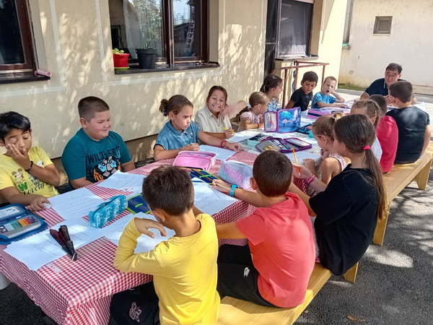

13. септембар 2024. године
Поводом почетка нове школске 2024/2025. године ученици наше школе су са својим учитељима и наставницима 13. септембра присуствовали служби у цркви Светог Вазнесења у Јакову. Читана је молитва за ђаке и почетак нове школске године, а уз жеље за здравље и успех наше деце и свих нас.
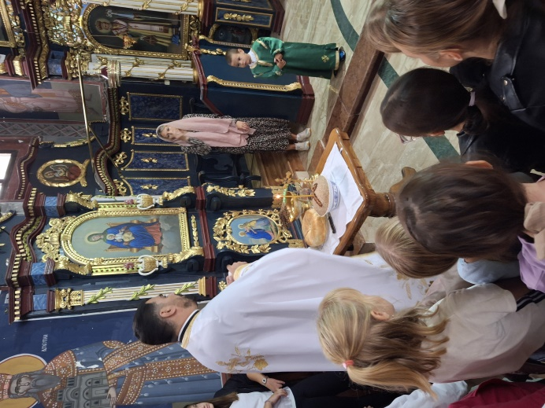
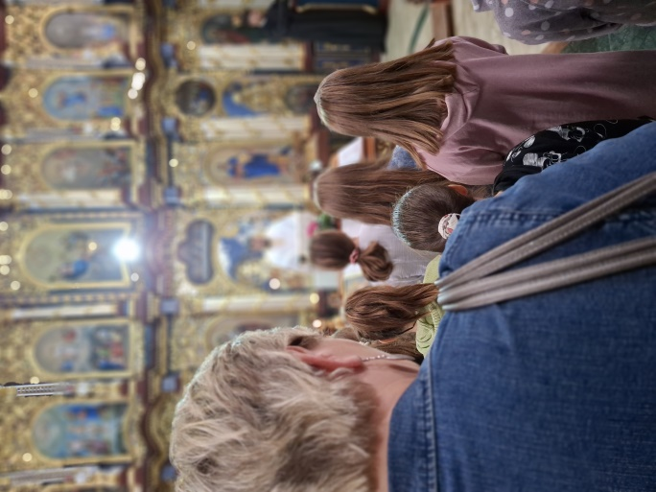

Октобар

4. октобар 2024. године
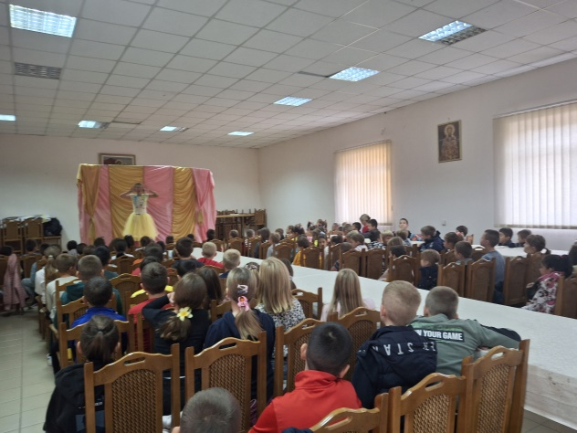
Дечја позоришна представа „У свету бајки“. Ученици првог и трећег разреда заједно са својим учитељицама присуствовали су представи „У свету бајки“. Представа је организована у парохијском дому у Јакову, у организацији општине Сурчин и Канцеларије за младе Сурчин.
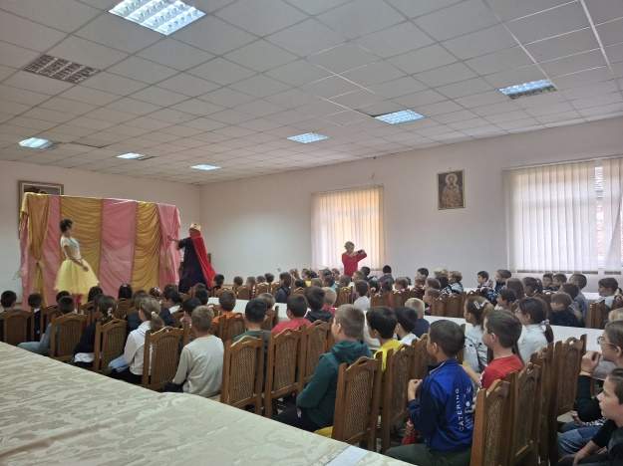
Дечја недеља одржана од 7. до 13. октобра 2024. године
ПОНЕДЕЉАК, 7. октобар
10.00ч Дечји карневал у Јакову ,,Времеплов у детињство“
➢ Шетња улицама: Вожда Карађорђа, Лоле Рибара, Босанска и Бољевачка
➢ Полазак из школског дворишта
➢ Учесници: ученици I, II, III и IV разреда
УТОРАК, 8. октобар
9.30ч ,,Плеши са мном“
➢ Дружење ученика у школском дворишту уз музику и плес
СРЕДА, 9. октобар
10.00ч Мултидисциплинарна радионица
➢ Учесници: ученици I-2 и IV-2 разреда ОШ ,,Вожд Карађорђе“, ученици
ОШ ,,Сава Јовановић Сирогојно“ и предшколска група деце
ОШ ,,22.октобар“
ЧЕТВРТАК, 10. октобар
12.00ч Књижевни сусрет са Љиљаном Цвијетић, писцем романа за децу
,,Љубав је срце свега“
➢ Учесници: ученици III, IV, V и VI разред
ПЕТАК, 11. октобар
10.30ч Седница ученичких парламената у ОШ ,,Вук Караџић“
➢ Учесници: ученици VII и VIII разреда
9.00h и 14.00h ,,Цртам кредом и бојим свет у шарено“, осликавање школског
дворишта кредама у боји
➢ Учесници: ученици I, II, III и IV разреда
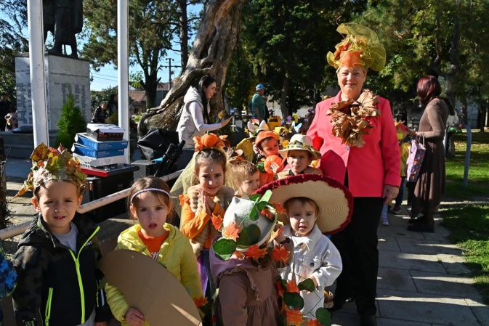
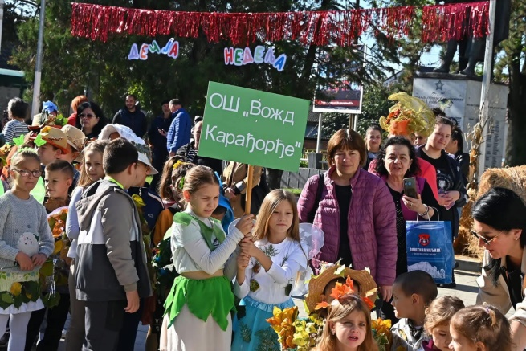

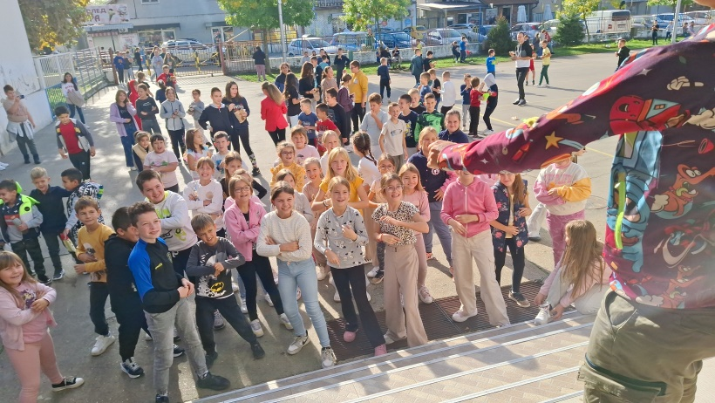

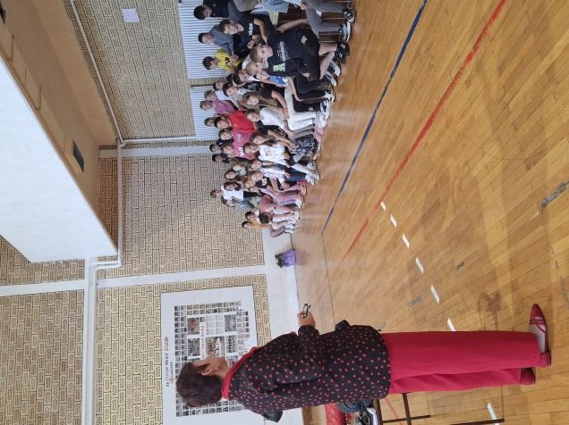
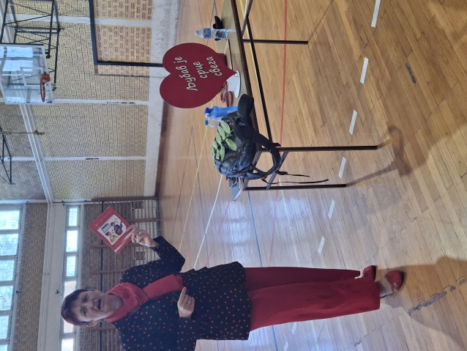

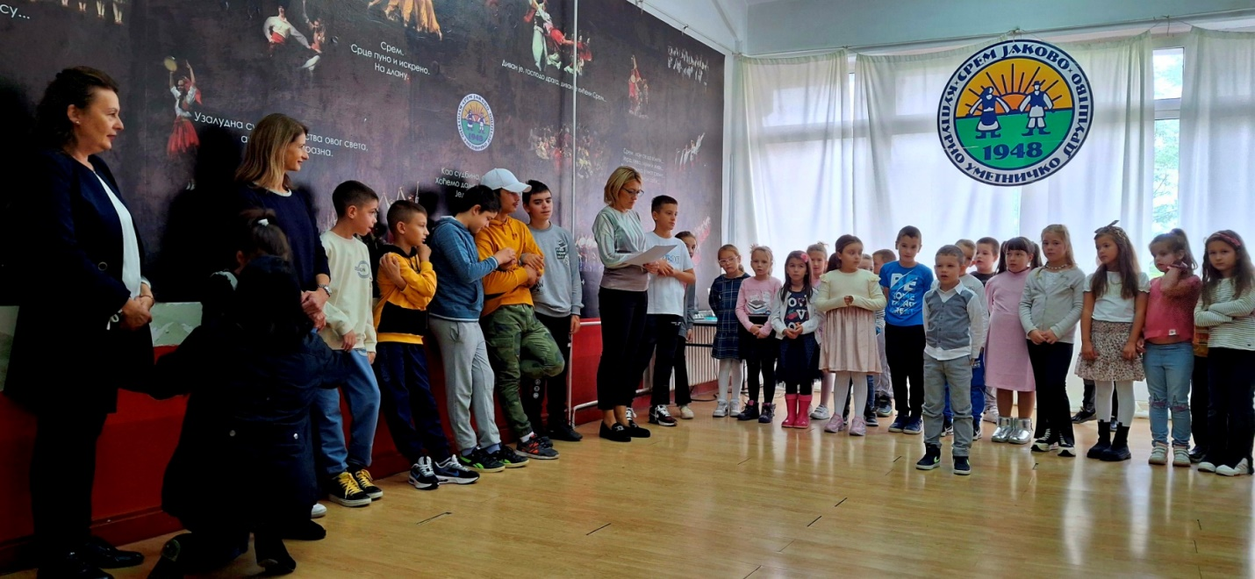
11. октобар 2024. године
Ученици 3/2 и 3/3 и ученице из секције наставнице географије Гордане Јовановић су заједно са својим наставницама ишли у шетњу и обилазак манастира Фенек. Шетња је била веома едукативна где су се кроз атаре свог села ближе упознали са рељефом свог краја, биљним и животињским светом уживајући у лепотама јесени. У манастиру Фенек, отац Николај разговарао је са ученицима упознајући их са историјским подацима манастира, монашким животом и основним верским начелима.

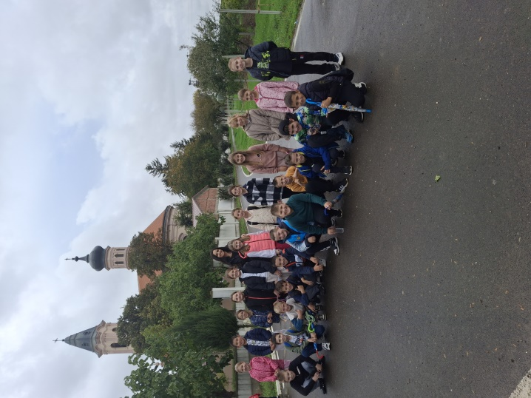
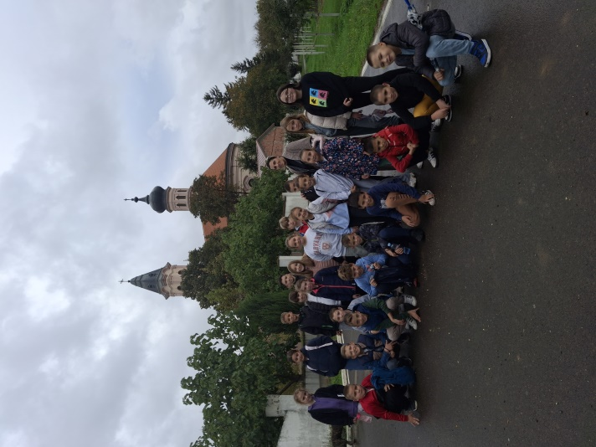

11. октобар 2024. године
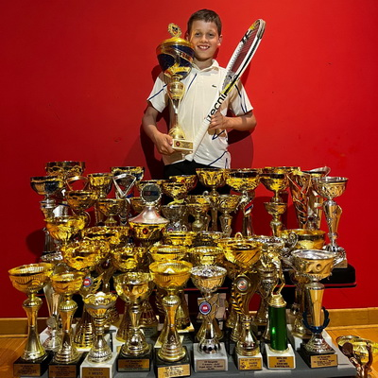
Петар Травица, ученик седмог два, освојио је највећи пехар на Мастерс турниру у организацији Тениског савеза Београда. На такмичење се пласирало осам најбољих такмичара до дванаест година и победио је најбољи, Петар. Освојио је и друго и треће место на државном првенству до десет година, друго место у узрасту до дванаест година. Остварио је право да игра за репрезентацију Србије до дванаест година. У последње две године започео је учешћа на међународним турнирима. Тренутно, Петар има освојених двадесет и седам пехара за прво место и двадесет седам пехара за освојено друго или треће место. Петар има пуну подршку својих најближих уз пуно љубави, посвећености и квалитетног рада бориће се да будe одличaн и у будућности. Поносни смо што је Петар Травица ученик наше школе и желимо му пуно успеха у даљим такмичењима.

15. октобар 2024. године
У оквиру пројекта МУП- а „Заједно и безбедно кроз детињство“ одржана је радионица са ученицима другог разреда. Ученици су активно учествовали, слушали, постављали питања, наводили примере из свакодневног живота у вези са земљотресима, поплавама и пожарима.

18. октобар 2024. године
Одржан је јесењи крос на стадиону ФК „Срем“, за све ученике наше школе.
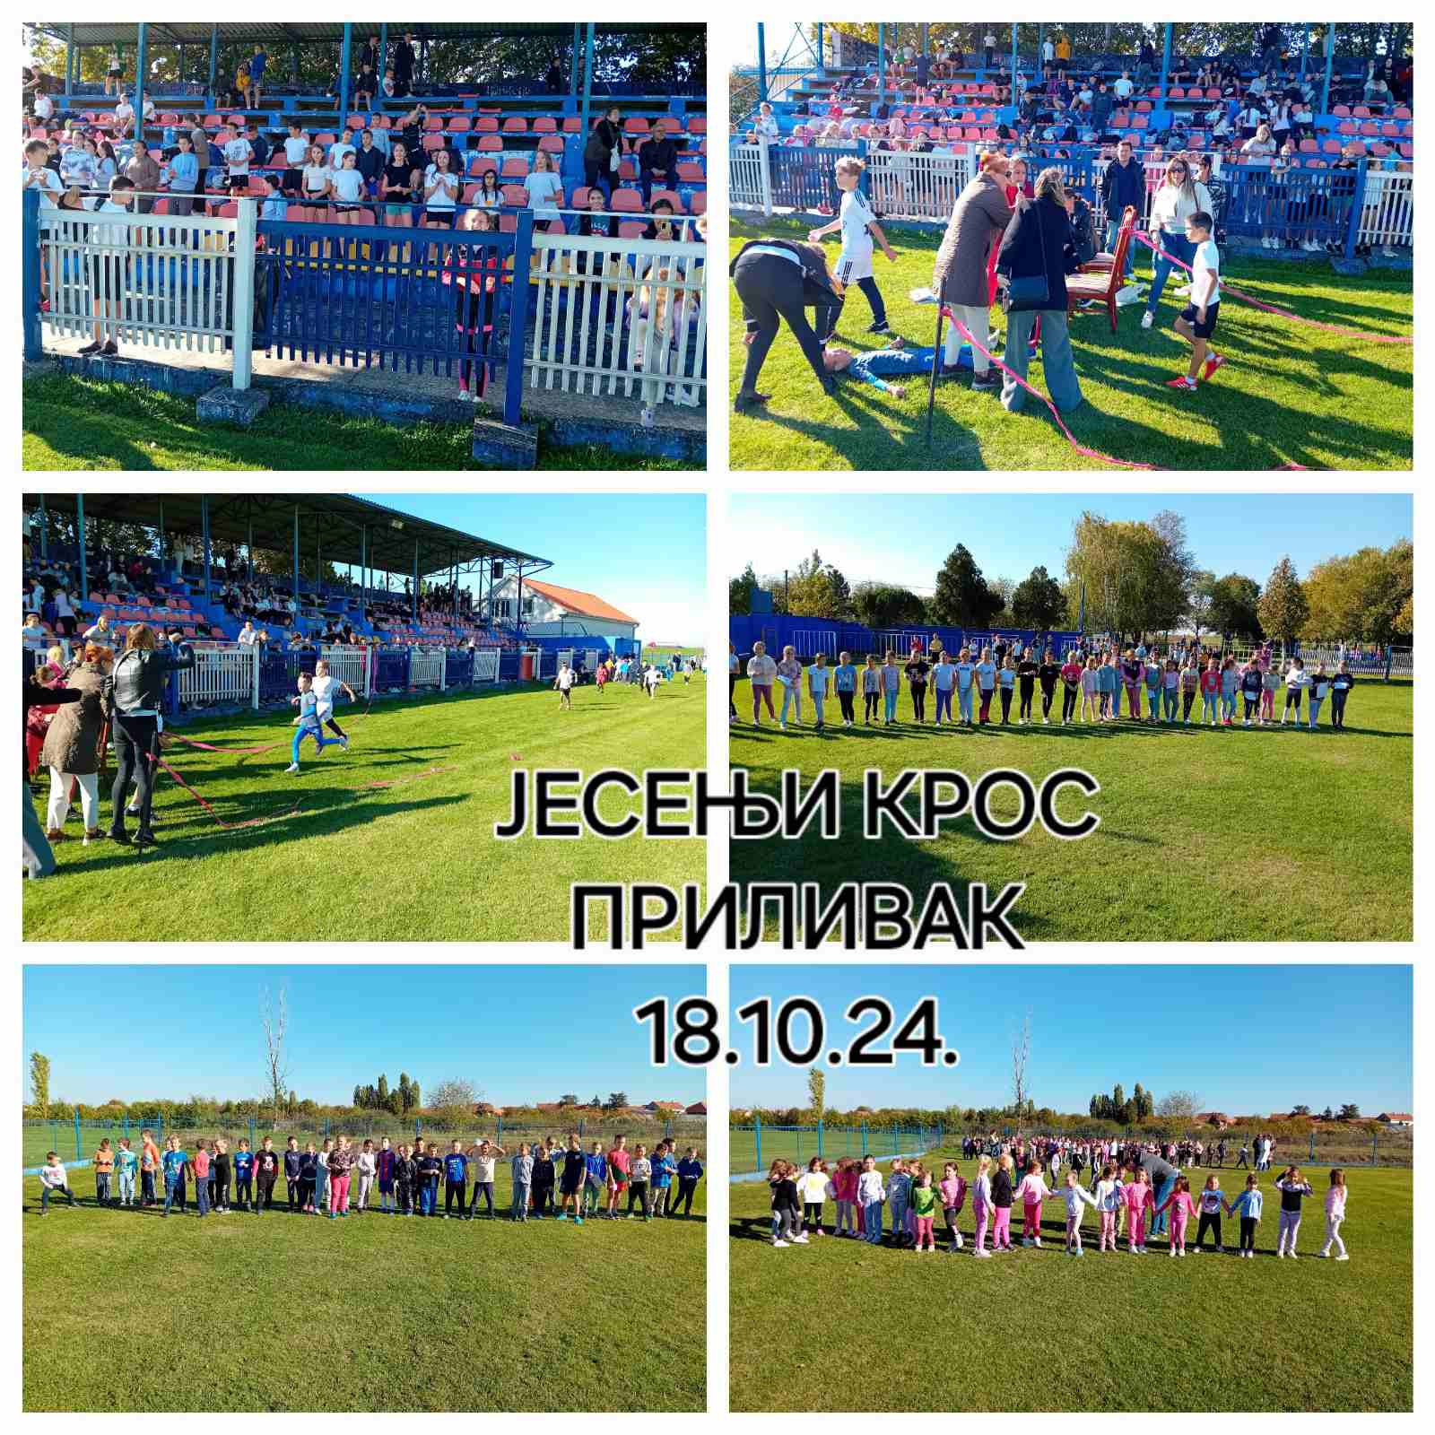

23. октобар 2024. године
Ученици нижих разреда били су на једнодневној екскурзији Сремски Карловци – Петроварадин – Нови Сад. Прва станица је био манастир Велика Ремета. Након тога су наставили пут ка Сремским Карловцима у пратњи водича обишли су центар варошице, Краловачку гимназију, Богословију, Партијаршијски вор и православну цркву. Имали су организован ручак у етно селу „Маркови конаци“ након ког су обишли Петроварадин и Нови Сад.

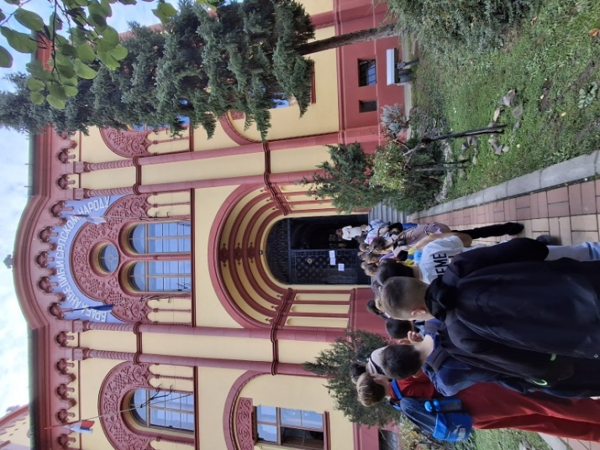
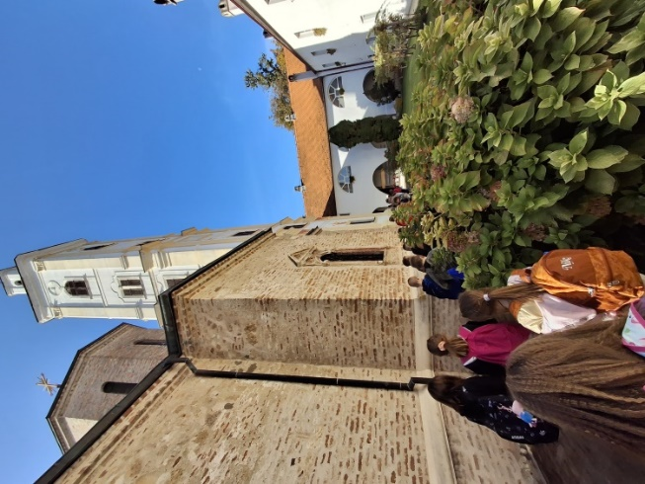

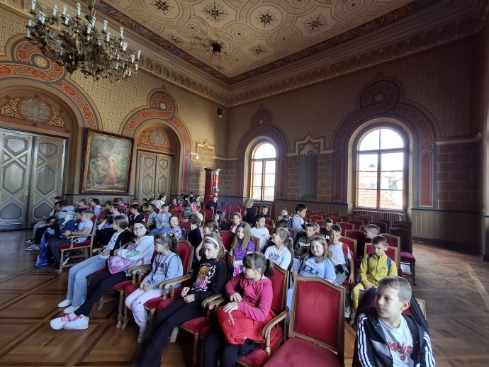
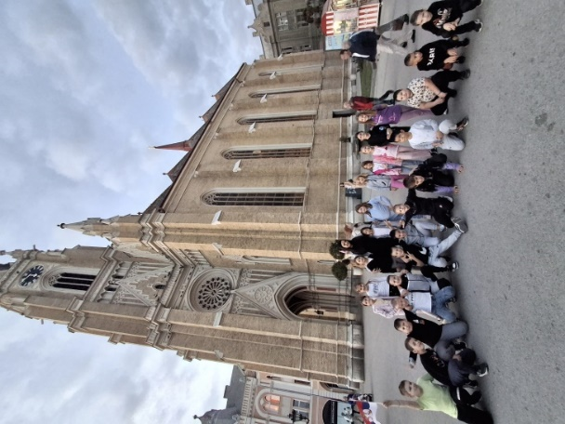

Од 23. до 26. октобра организоване су екскурзије
Пети разред- Ученици петог разреда посетили су Суботицу.
Шести разред- Ученици шестог разреда посетили су Сребрно језеро.
Седми разред- Ученици седмог разреда посетили су Златибор.

Новембар
20. новембар 2024. године
Ученици млађих разреда присуствовали су представи под називом „Сви треба да знају шта другарство значи“, која је организована у фискултурној сали наше школе од стране Културног центра Сурчин.
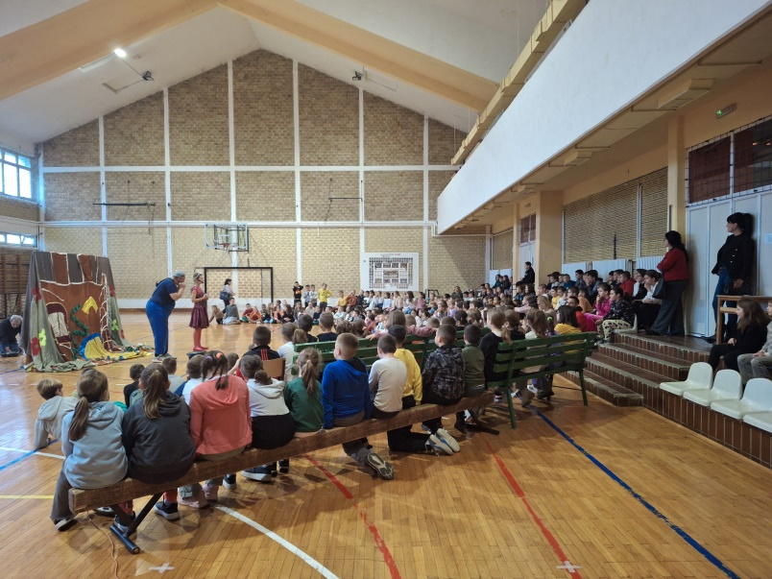

децембар

5. децембар 2024. године
Иновације у настави: Од теорије до праксе
Наставници наше школе Владимир Степановић, Маријана Степановић и Слађана Јоргић су заједно са колегама наставницима основних школа са општине Сурчин организовали стручно усавршавање наставника у позоришној сали у Сурчину. Циљ скупа је био представљање и упознавање запослених у образовању са новим теоријама и истраживањима која се односе на иновације у образовању. Промовисали су креативне начине учења који омогућавају активније и ефикасније укључивање ученика у наставни процес, како би охрабрили колеге наставнике да примењују савремене алате и приступе у свом раду.
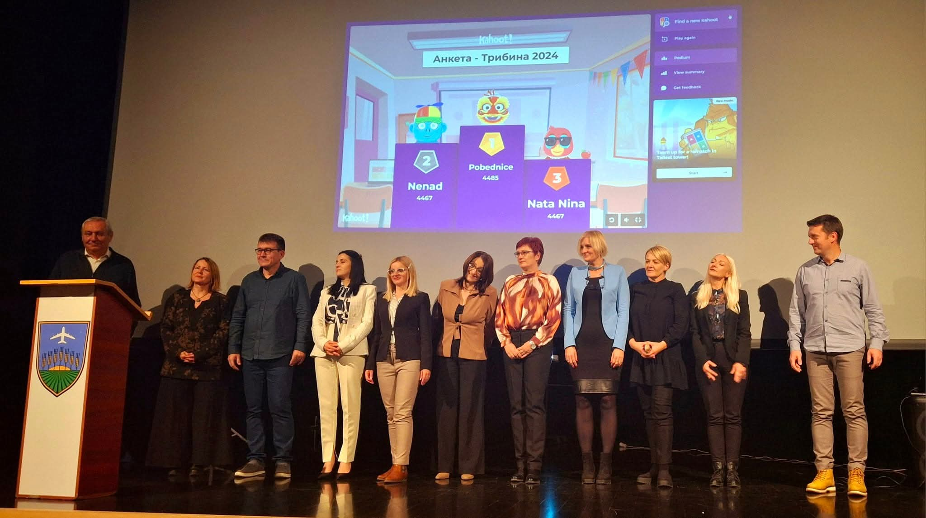

11. децембар 2024. године
Тим за професионалну оријентацију организовао је представљање Војне гимназије ученицима наше школе.
Шта значи бити ученик Војне гимназије, који су све услови потребни да би се уписала ова престижна школа, шта се све може научити у овој гимназији само су нека од питања на која су одговоре дали мајор Десимир Милићевић, Дарјана Недић, професор математике и одељенски старешина, као и два ученика Софија и Матеја.
Ученици наше школе су са занимањем слушали наше госте, а добили су и одговоре на бројна питања, од којих су нека – како се спремити за пријемни, шта је важно, како изгледа живот у интернату, али и колика је плата ученика гимназије. За све оне који би да сазнају више, Војна гимназија отвара своја врата сваке суботе, где ученици и родитељи могу да се подробније упознају са радом ове школске установе.
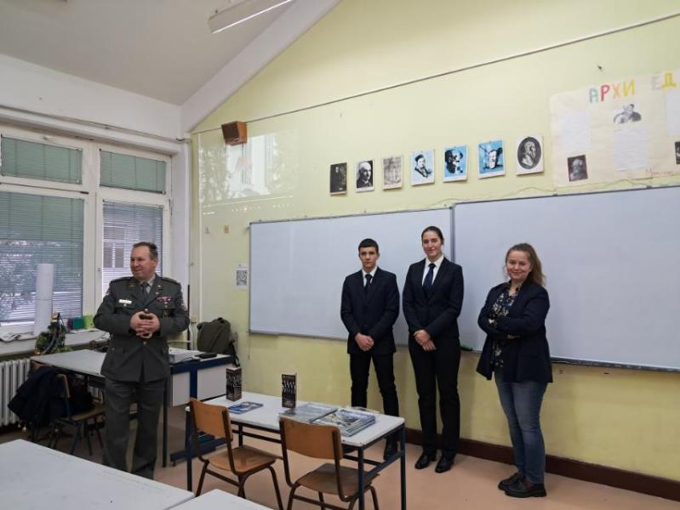

17. децембар 2024. године
Ученици нижих разреда су заједно са својим учитељицама гледали представу „Новогодишње жеље“ у Дому културе „Студентски град“.
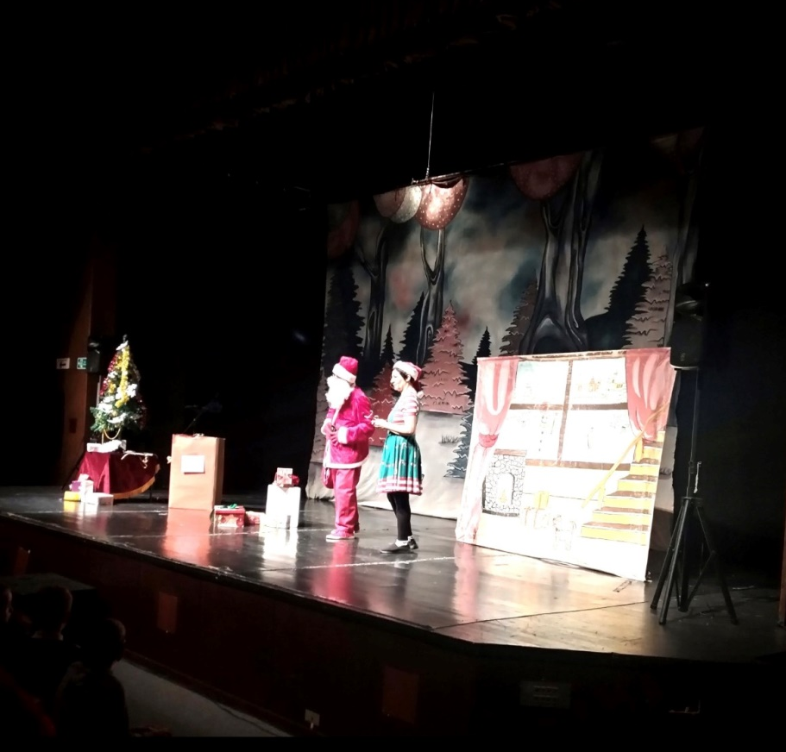
26. децембар 2024. године
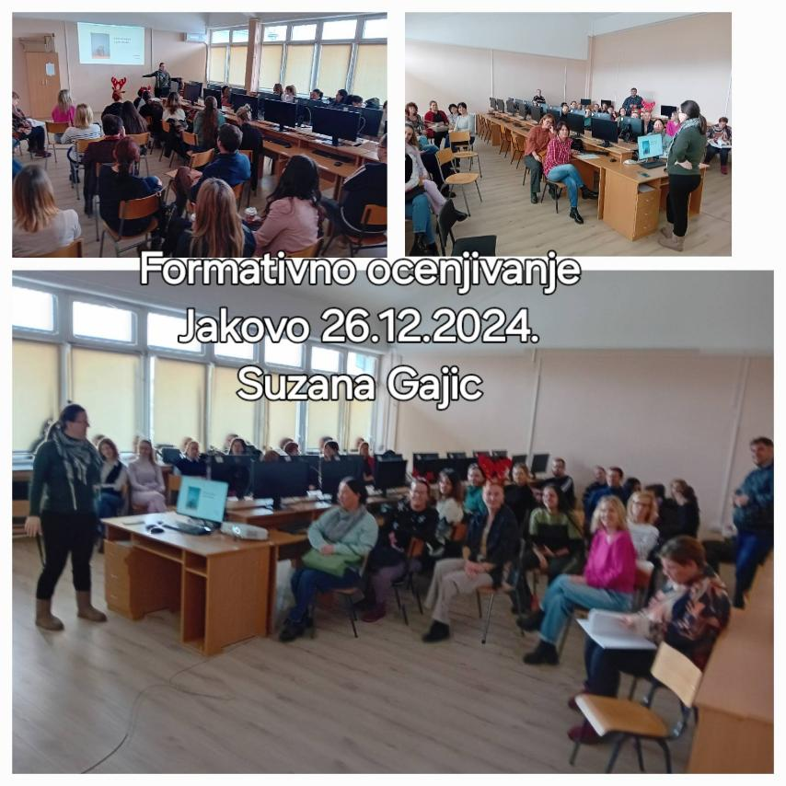
У просторијама школе одржано је стручно усавршавање „Формативно оцењивање- поједине импликације у пракси“, које је водила психолог наше школе Сузана Гајић.

јануар

27. јануар 2025. године
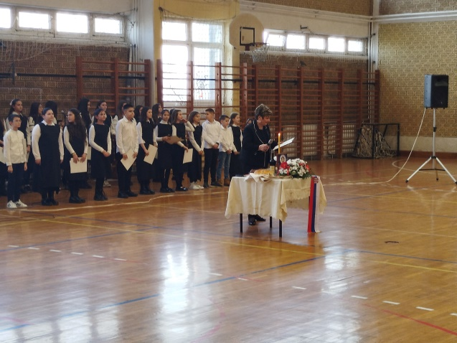
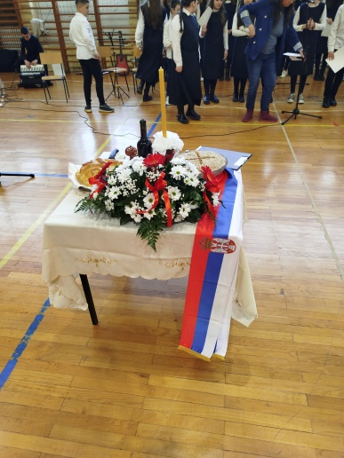
Пригодном приредбом обележена је школска слава у фискултурној сали наше школе. Ученици нижих и виших разреда, као и школски хор рецитацијама и песмом о Светом Сави обогатили су овај свечани догађај. Приредби су присуствовали родитељи, мештани, ученици и запослени у нашој школи.
29. јануар 2025. године
Општинско такмичење у одбојци
На овом такмичењу девојчице 5. и 6. Разреда као и девојчице 7. и 8. разреда победом над осталим школама пласирале су се на прво место и обезбедиле учешће на градско првенство у одбојци.
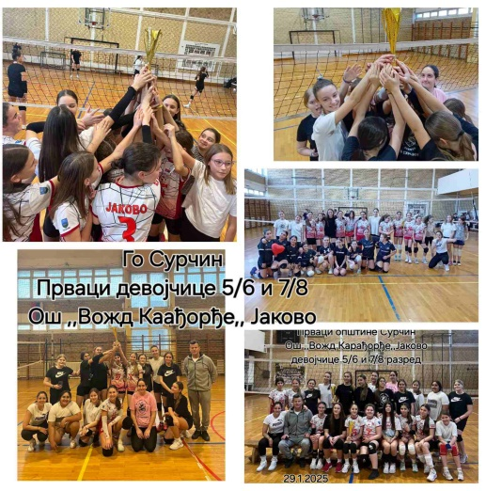

ФЕБРУАР

12. фебуар 2025. године
Ученице 5. и 6. разреда као и 7. и 8. рареда учествовале су на Градском првенству у одбојци у Земуну.
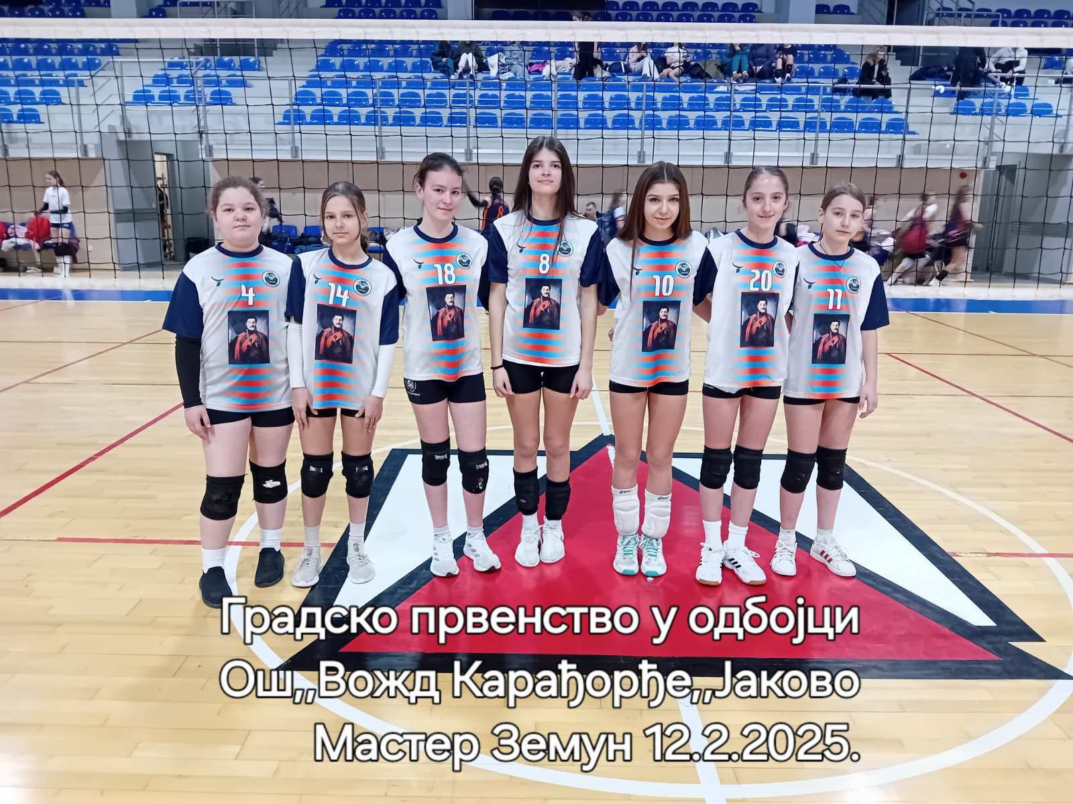

20. фебруар 2025. године
Ученици петог разреда наше школе учествују у међународном етвининг пројекту "Штеам-ајмо3" . Овог пута учествовали смо на пројекту "Стем у кухињи" - одређивање калоријске вредности грицкалице.
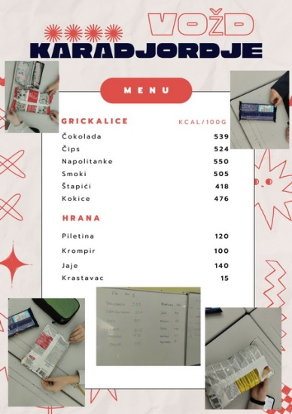

20. фебруар 2025. године
Ученици првог разреда у фискултурној сали наше школе гледали су представу „Авантуре несташне принцезе“ у организацији Културног центра Сурчин.
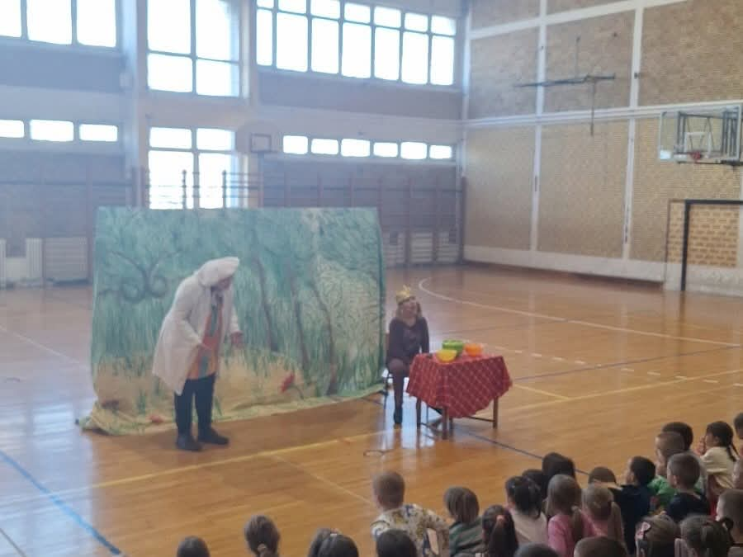
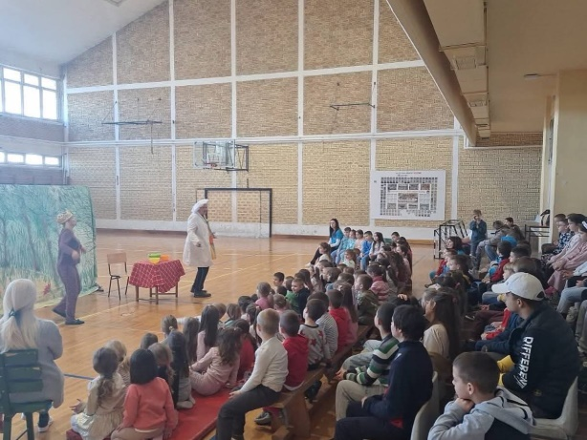

„Безбедност деце у ванредним ситуацијама“ ученици трећег разреда присуствовали су предавању које је организовала ватрогасна станица из Сурчина. Стекли су потребна знања о томе како треба поступати у ванредним ситуацијама (поплава, пожар и земљотрес).
21. фебруар 2025. године
Ученици 2. и 4. разреда посетили су позориште у Сурчину. Гледали су балетску представу „Крцко орашчић“ у извођењу балетског центра „Арт центар“.
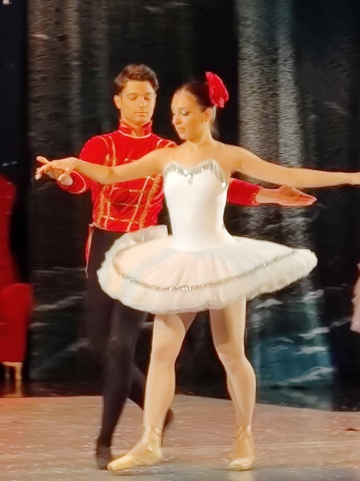
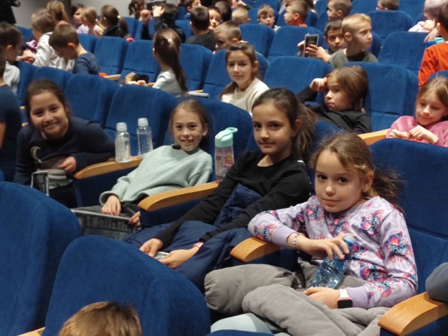

21. фебруар 2025. године
У просторијама наше школе запослени наставници Марија Пајић, Маријана Степановић, Гордана Јовановић и Слађана Јоргић организовале су стручно усавршавање под називом „Одрживо управљавање природним ресурсима и заштита животне средине“.
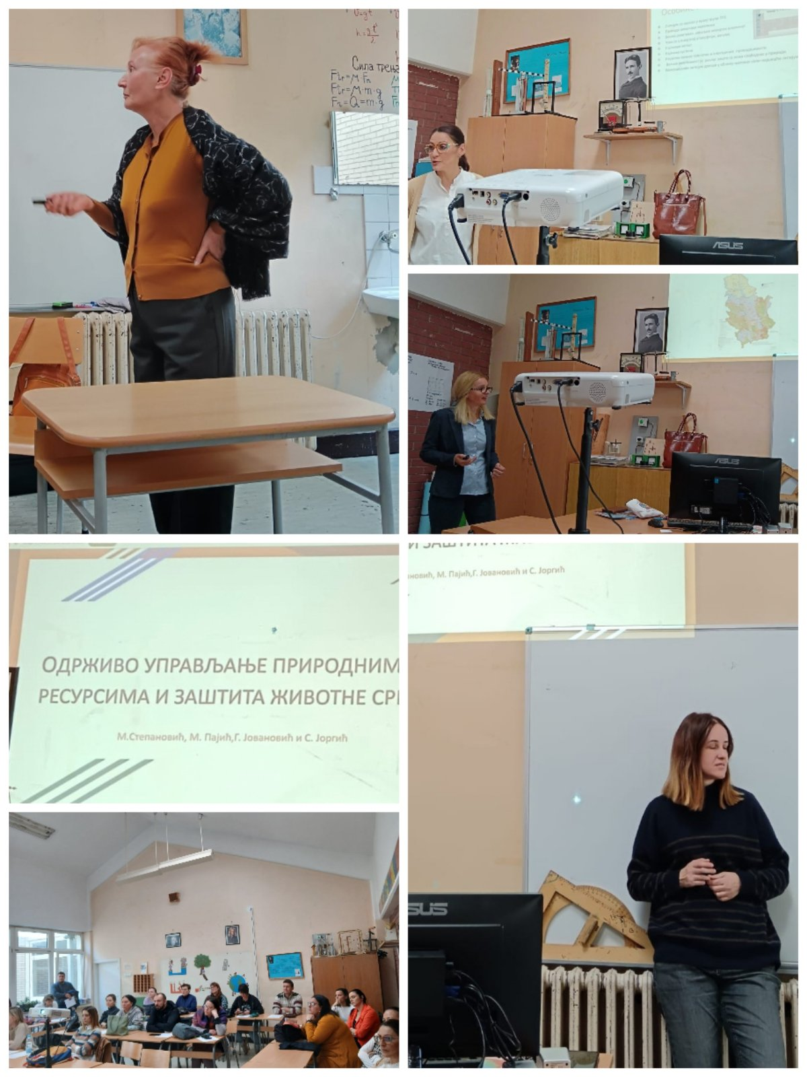

27. и 28. фебруар 2025. године
Општинско такимичење у рукомету
Дечаци и девојчице од 5. до 8. разреда учествовали су на општинском такмичењу у рукомету у Бољевцима. Девојчице 5. и 6. разреда освојиле су 1. место, а девојчице 7. и 8. разреда освојиле су 2. место.
Дечаци 5. и 6. разреда заузели су 3. место, док су дечаци 7. и 8. разреда били на 4. месту.

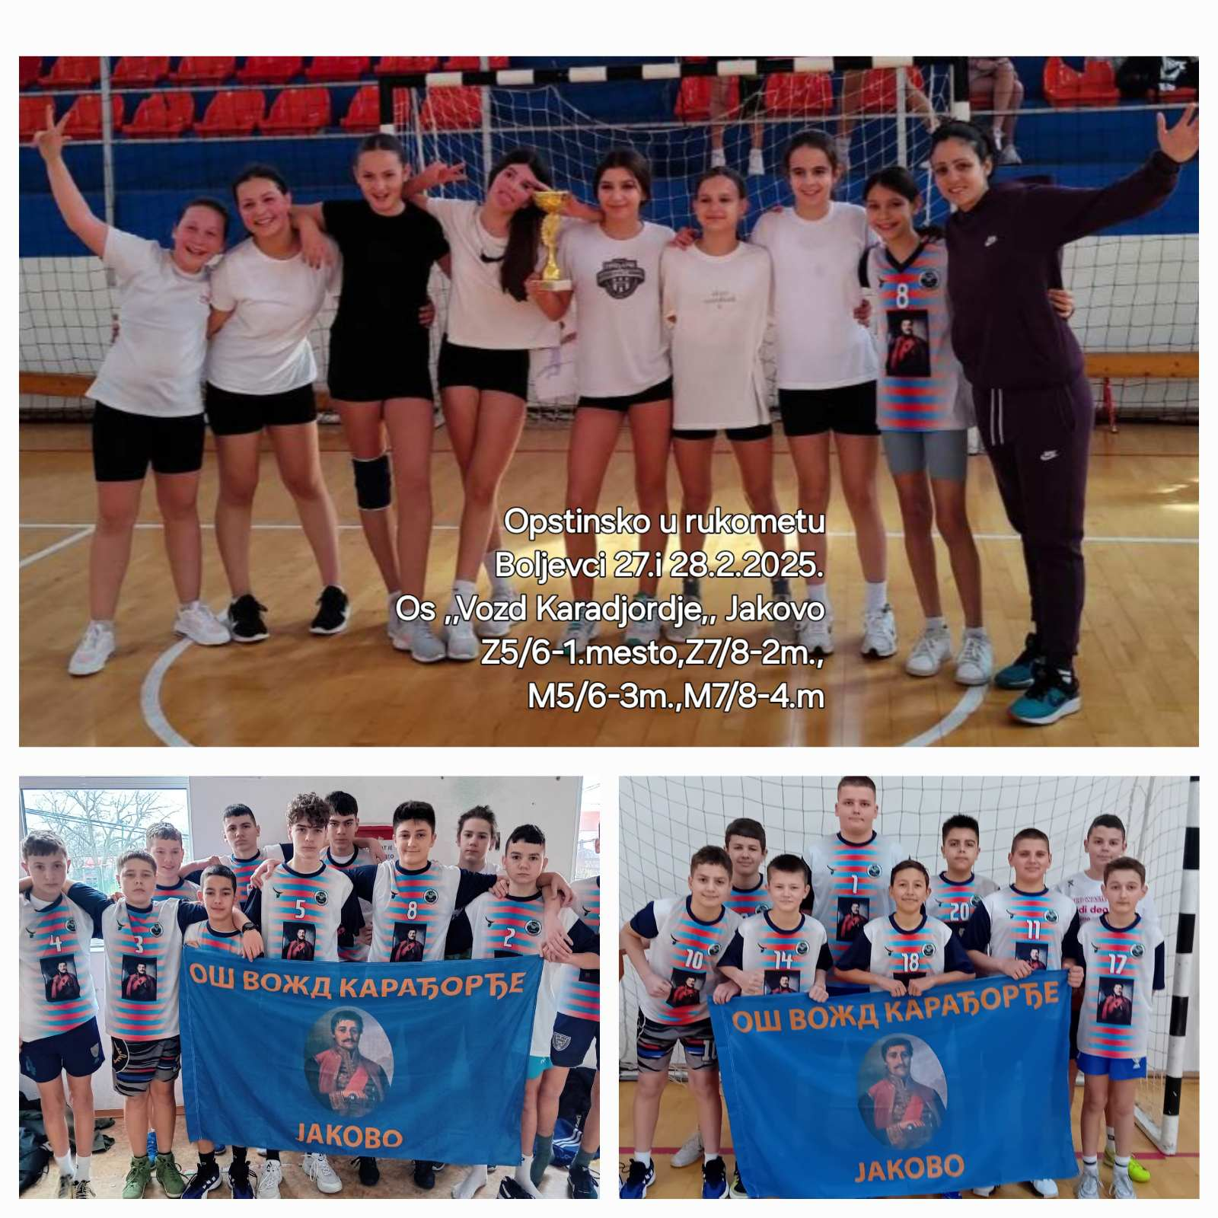

март
13. март 2025. године
Сарадња разредне и предметне наставе
У кабинету хемије као и кабинету физике наставнице Слађана Јоргић и Маријана Степановић, одржале су часове ученицима трећег разреда. Из хемије су утврђивали знање из наставне области Материјали, из физике Кретање тела.

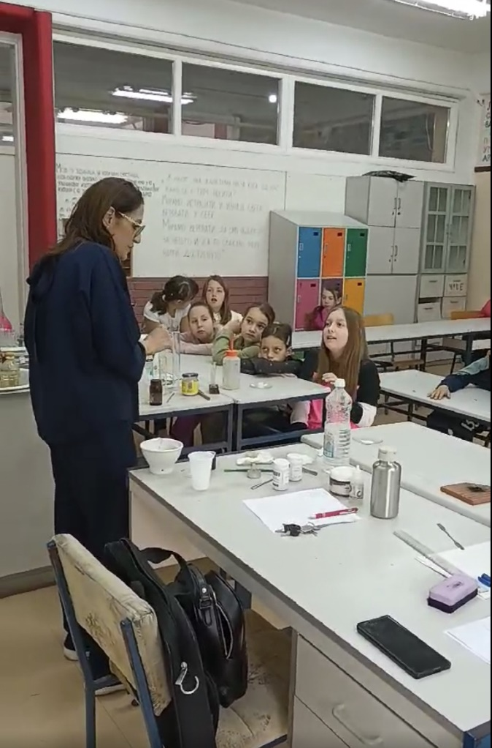

21. март 2025. године
У организацији Агенције за безбедност саобраћја одржано је предавање за трећи и четврти разред, а тема је била Дечја школа саобраћаја. Ученици првог и другог разреда имали су практичну примену знања о правилима понашања у саобраћају- полигон. Сви ученици су на поклон добили светлеће прслуке, наруквице и лењире.

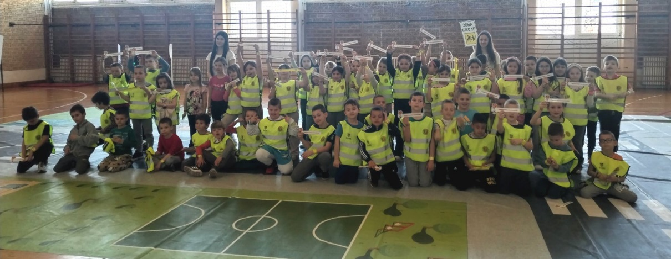

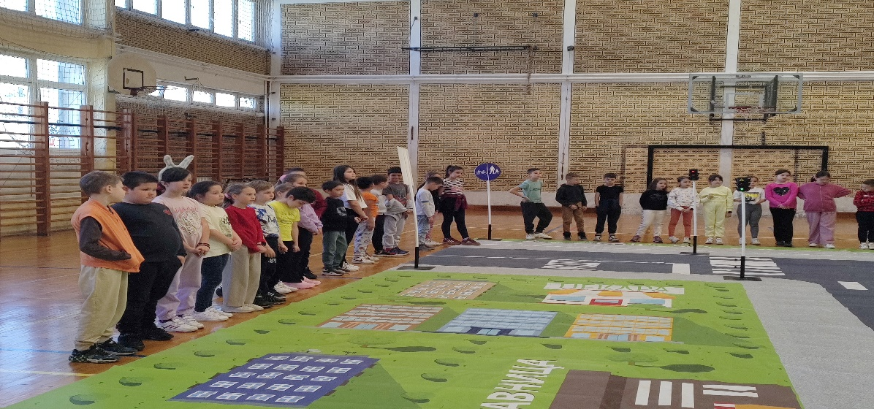

21. март 2025. године
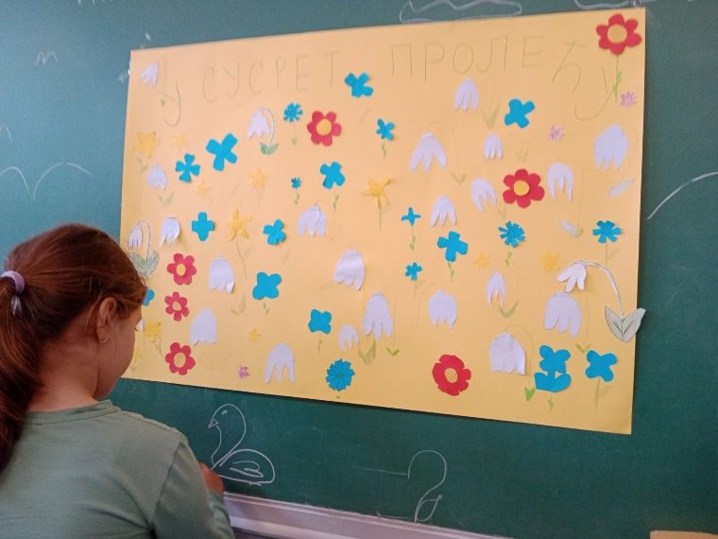
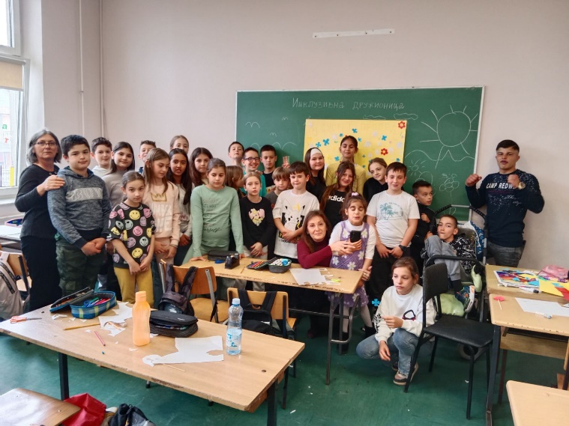
Ученици четвртог разреда су заједно са Основном школом „Сава Јовановић Сирогојно“ организовали инклузивну дружионицу поводом Дана особа са Дауновим синдромом на тему У сусрет пролећу.

26. март 2025. године
У библиотеци је организована читалачка смотра за ученике 1. разреда. Ученици који похађају Библиотечку секцију рецитовали су одабране песме Јована Јовановића Змаја, награђени су дипломама и књигама.
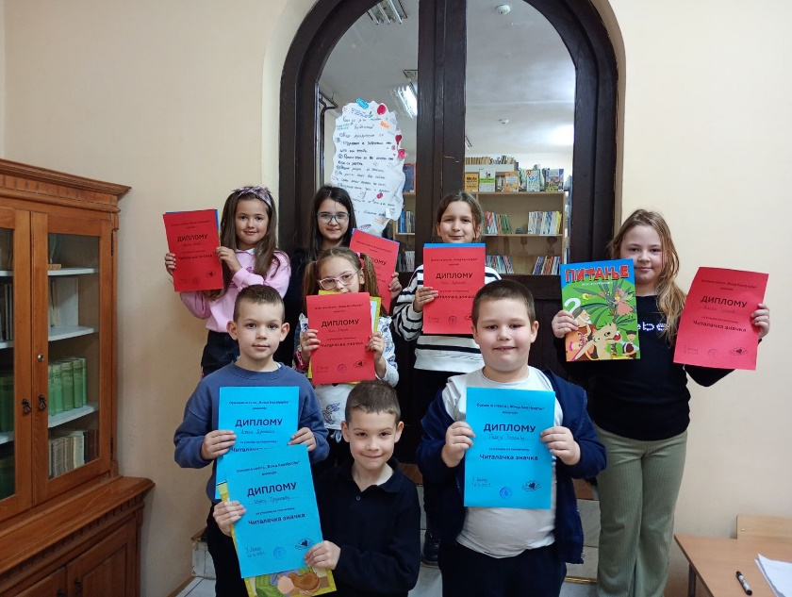

27. март 2025. године
Девојчице 7. и 8. разреда учествовале су на Општинском такмичењу у женском фудбалу, том приликом су освојиле 1. место.

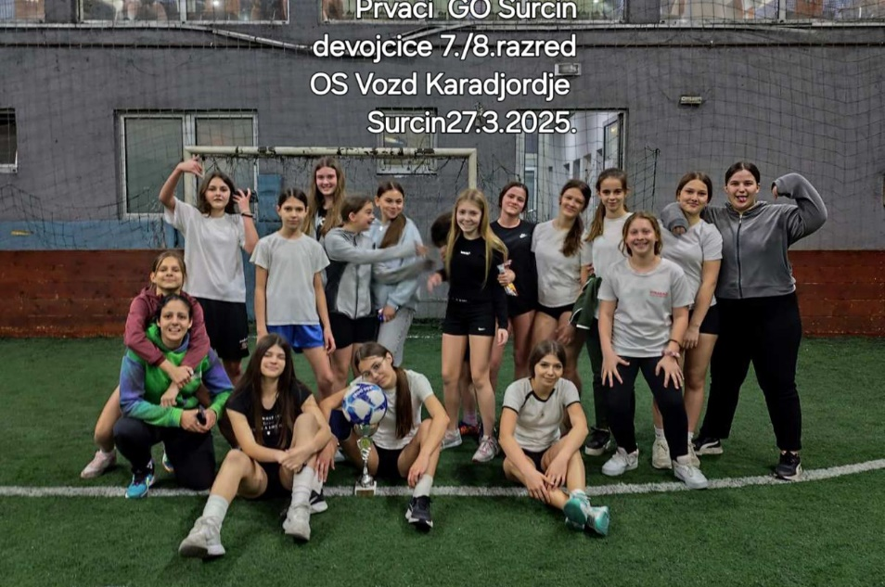

АПРИЛ
Рекреативна настава
Од 6. до 12. априла реализована је настава у природи за ученике од другог до четвртог разреда у хотелу „Хеба“ на Дивчибарама.
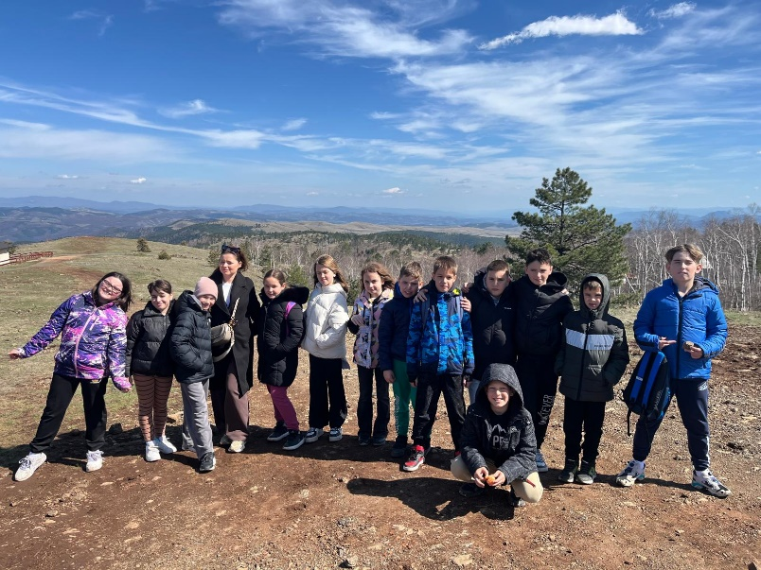
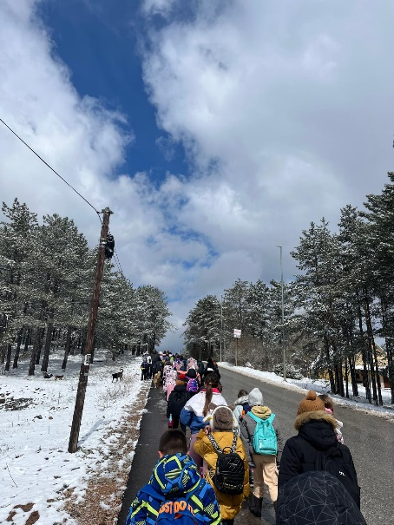

16. април 2025. године
Ученици наше школе учествовали су на овогодишњем базару „Базар- Пазар“ у организацији вртића „Ластавица“, „Бимбо“, КУД-а „Срем“, Удружења жена из Јакова, Туристичке организације ГО Сурчин и Културног центра. Базар је био хуманитарног карактера. Деца су своје рукотворине направили са учитељицама у школи и продавали по симболичним ценама.
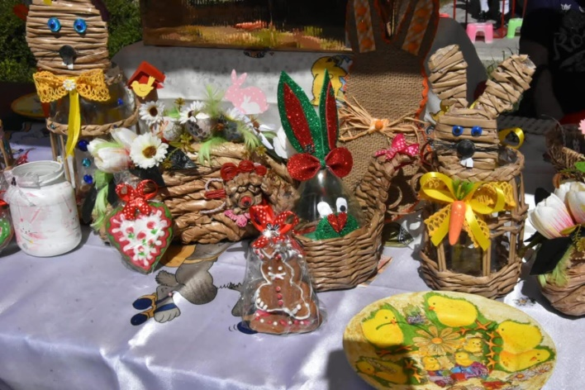
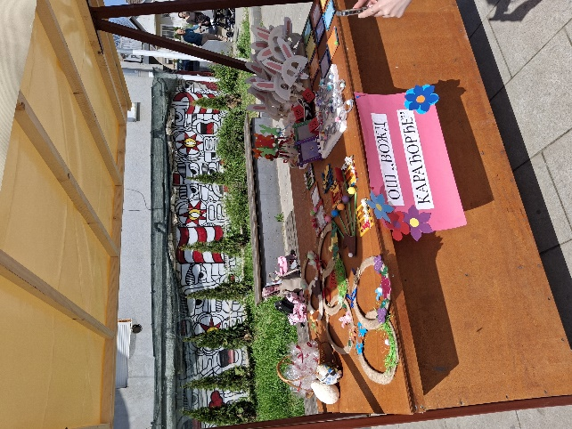

МАЈ
7. мај 2025. године
Библиотекарка Љиљана Божић је одржала радионицу са ученицима 5/3 поводом Недеље сећања и заједништва.
9. мај 2025. године
Одржана је радионица са ученицима четвртог разреда на тему „Биљни генетички ресурси“. Презентацију је одржала научна сарадница Војка Бабић из Института за кукуруз Земун Поље.
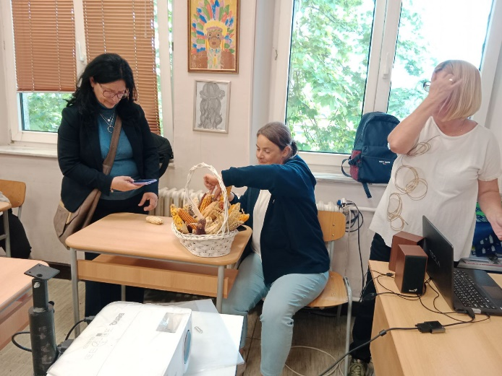
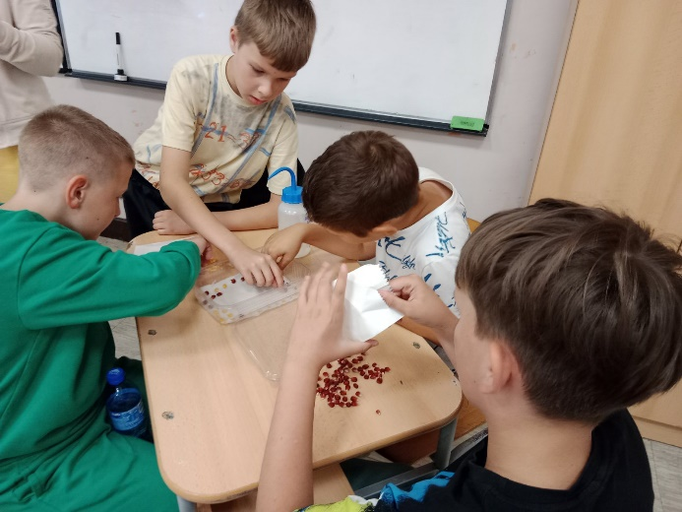
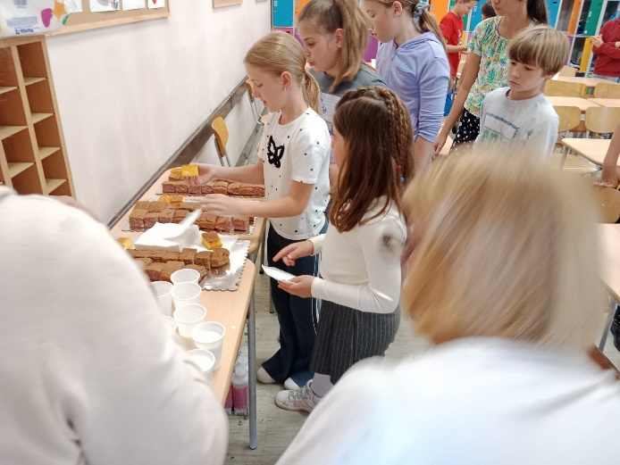

11. мај 2025. године
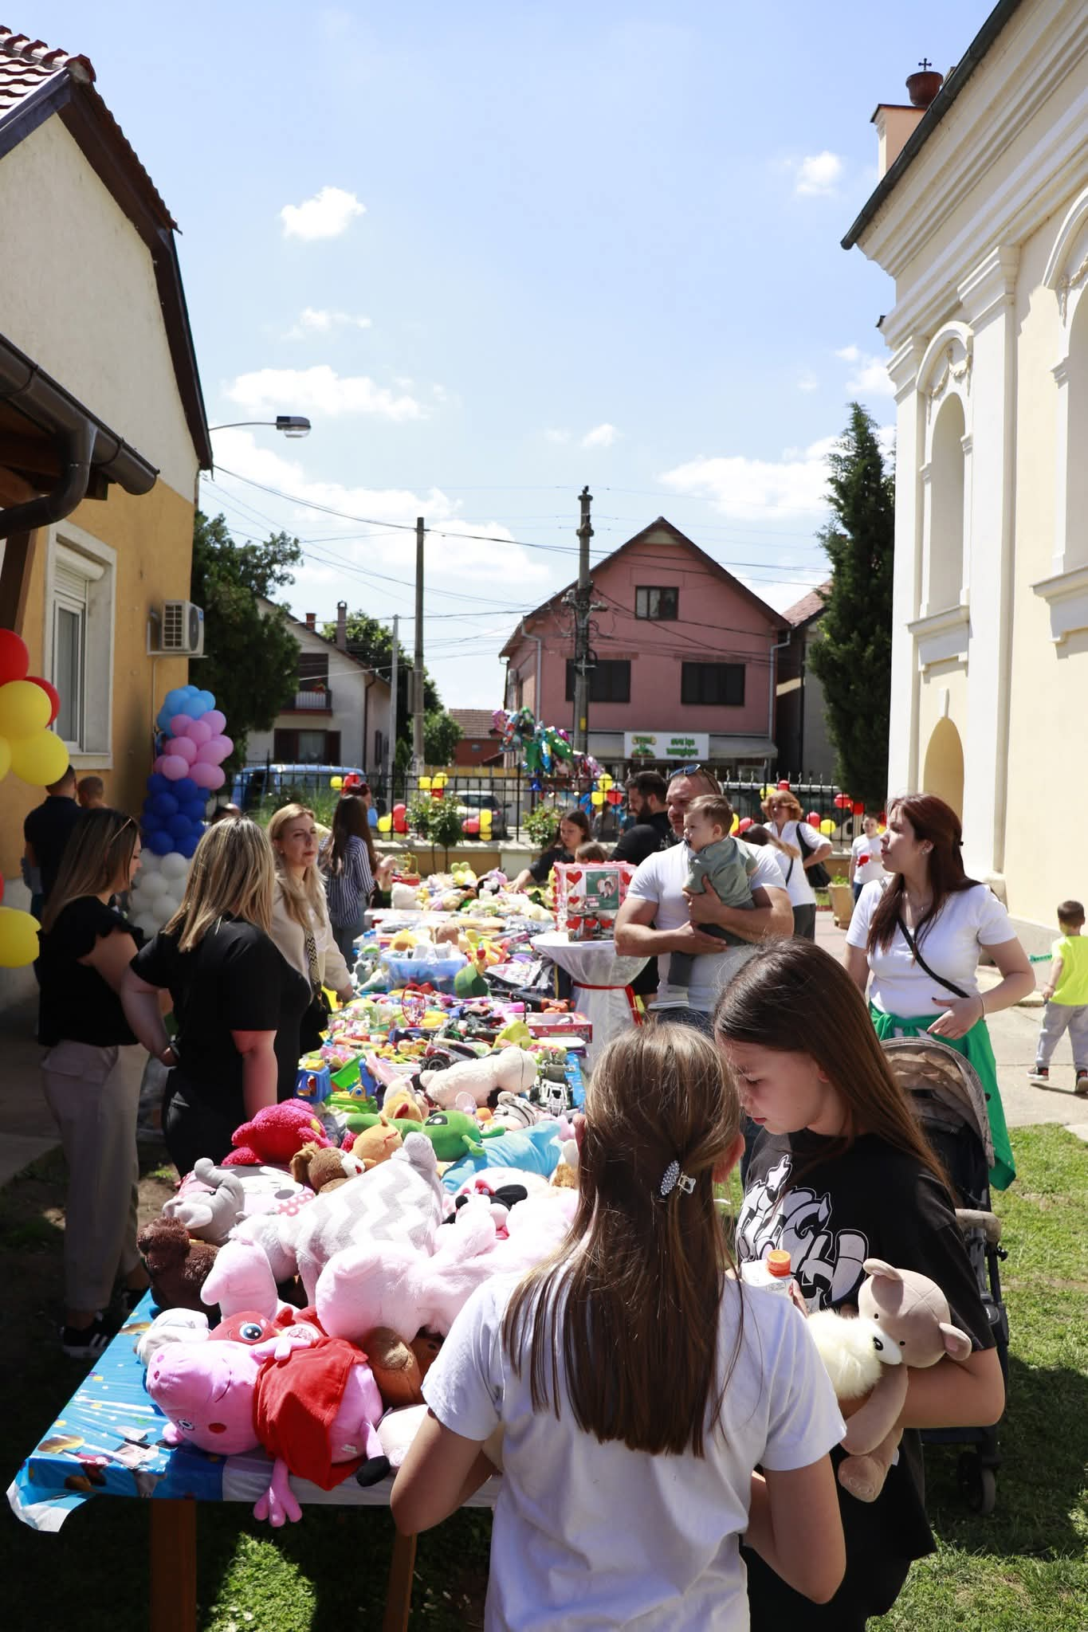
У порти цркве у Јакову одржан је Дан породице хуманитарног карактера у организацији вртића „Бимбо“. Обухватао је разноврстан културни и спортски програм. Наши ученици су учествовали донацијом својих играчака које су се продавале и на тај начин прикупљала средства за лечење деце са посебним потребама из нашег села.
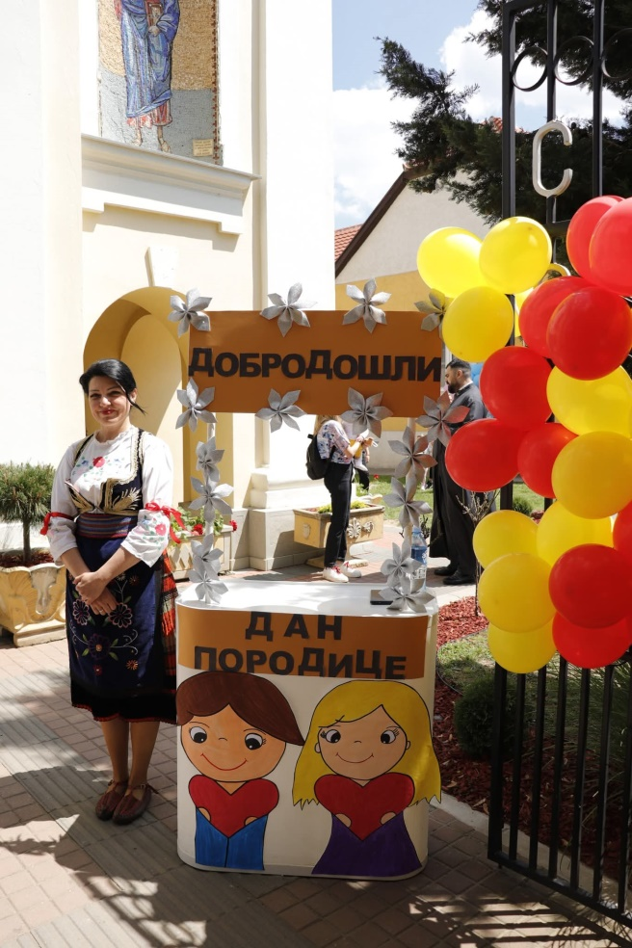

18. мај 2025. године
У позоришној сали Општине Сурчин одржан је 5. фестивал забавне музике за децу „Златна звездица Сурчина“. Наш ученик 7. разреда Илија Михајловић освојио је прво место.
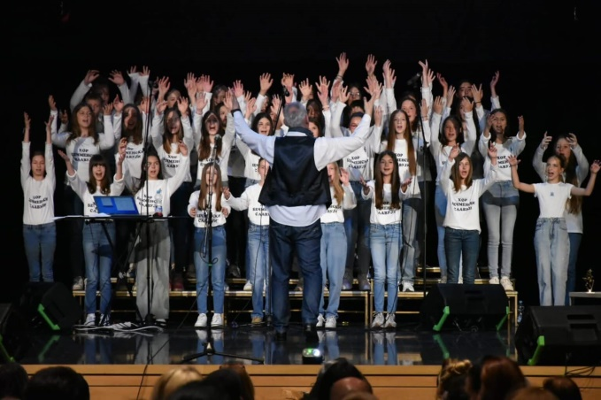
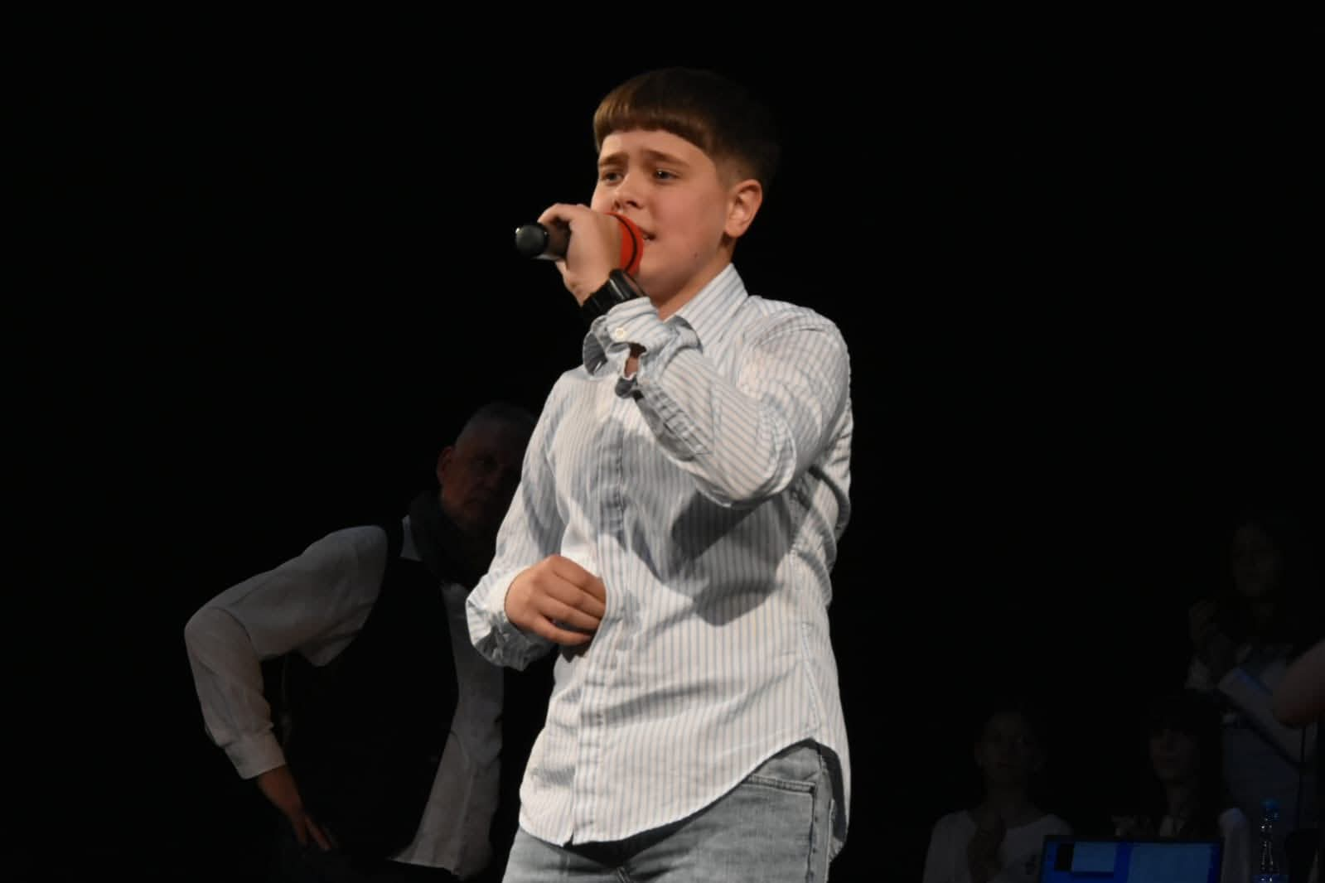
21. мај 2025. године
Ученици четвртог разреда су након прегледа стоматолога имали предавање о болестима зуба које им је одржала Рада Добрић, мајка ученика 4/1.
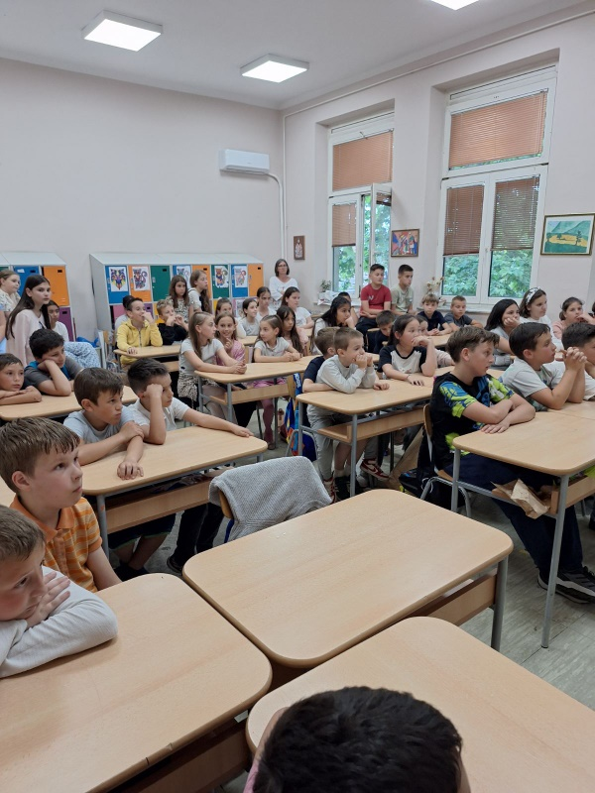
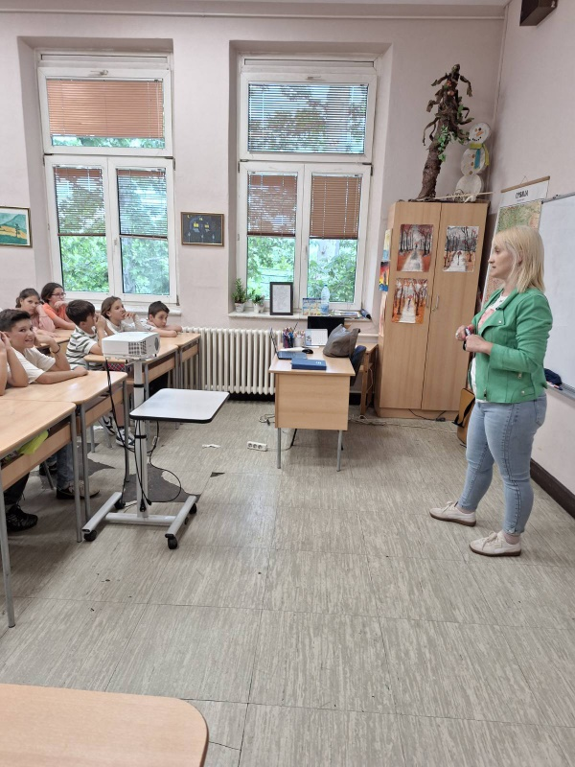

29. мај 2025. године
Ученици наше школе, учитељи, директор и вероучитељ присуствовали су обележавању славе храма нашег села уз свештенство наше општине и мештане нашег села.
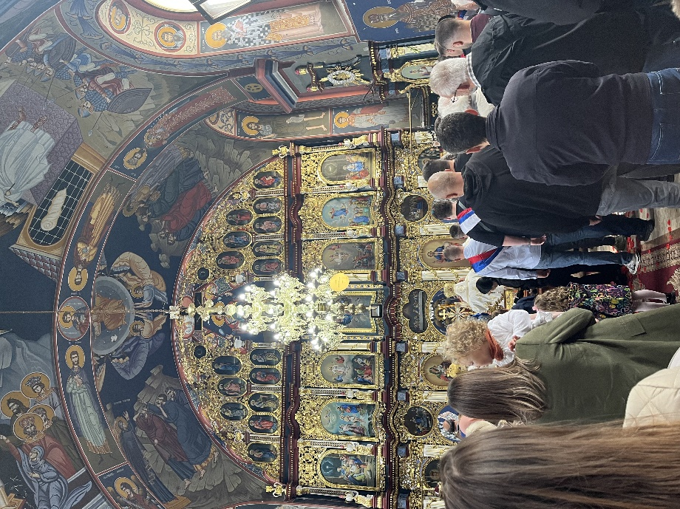
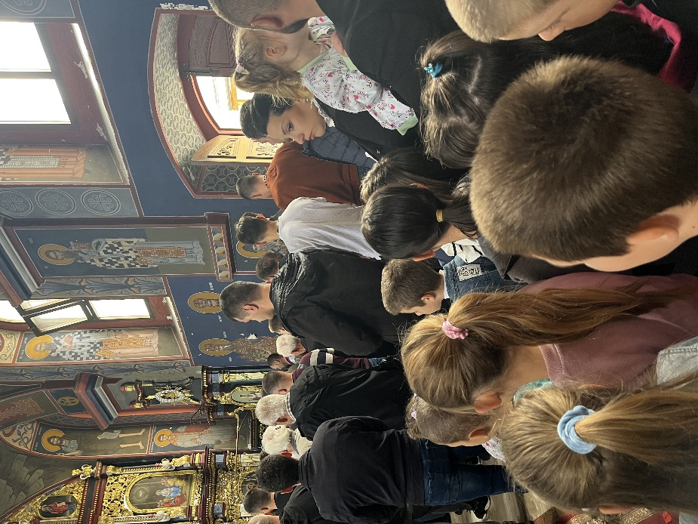

30. мај 2025. године
Дан школе је обележен пригодном приредбом ученика који су играли, певали, рецитовали и глумили. На тај начин вратили смо се у прошлост нашег села и начин живота кроз рецитације виших разреда и игроказе „Сремачки шорови“ и „Недељни ручак“ који су извели ученици трећег разреда, као и сремачком игром „Чујеш секо“. Богат програм припремиле су наставнице Сања Терзић, Виолета Живковић и Милица Покрајац. Ученике нижег разреда припремале су учитељице Ана Павловић и Даница Пецикоза уз помоћ наставнице Катарине Златковић и музичке пратње ученика Марка Цвитковца. Пролашен је ђак генерације Лука Митрић, вуковци Нина Ђорђевић, Адриана Радосављевић, Магдалена Чауш, Јована Јанковић, Петра Лучић и спортиста генерације Николај Симић. Награде су уручили садашњи директор Зорица Митровић и дугогодишњи директор Душан Грковић, испред Фондације сестара Крстоношић.

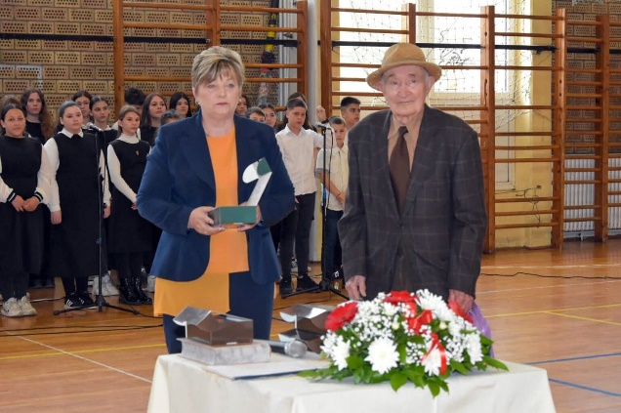
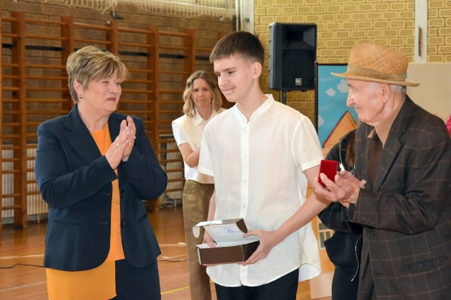
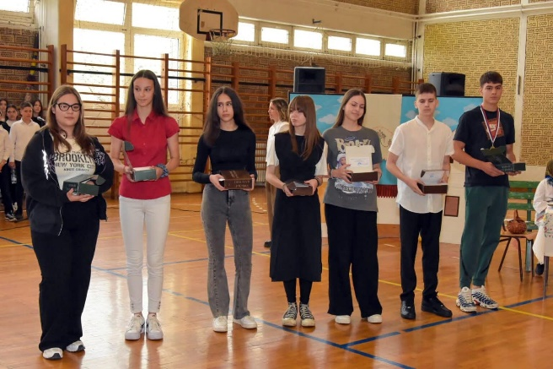
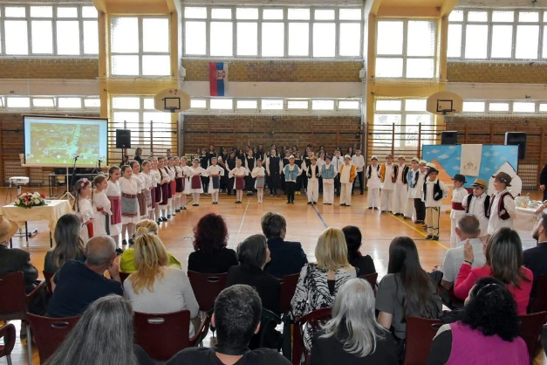

31. мај 2025. године
У фискултурној сали наше школе одржан је „Вождов куп у одбојци“ организатор догађаја је СК „Ставор Вожд“, уз подршку Установе за спорт ГО Сурчин, Културног центра Сурчин и ОШ „Вожд Карађорђе“. На турниру су учествовали дечаци и девојчице од 1. до 8. разреда, распоређени у четири категорије. Најбоље екипе су добиле пехар, а сви остали медаље.

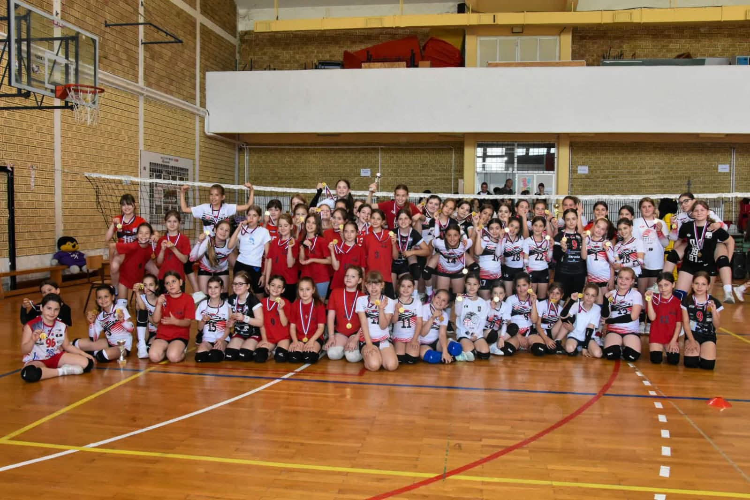

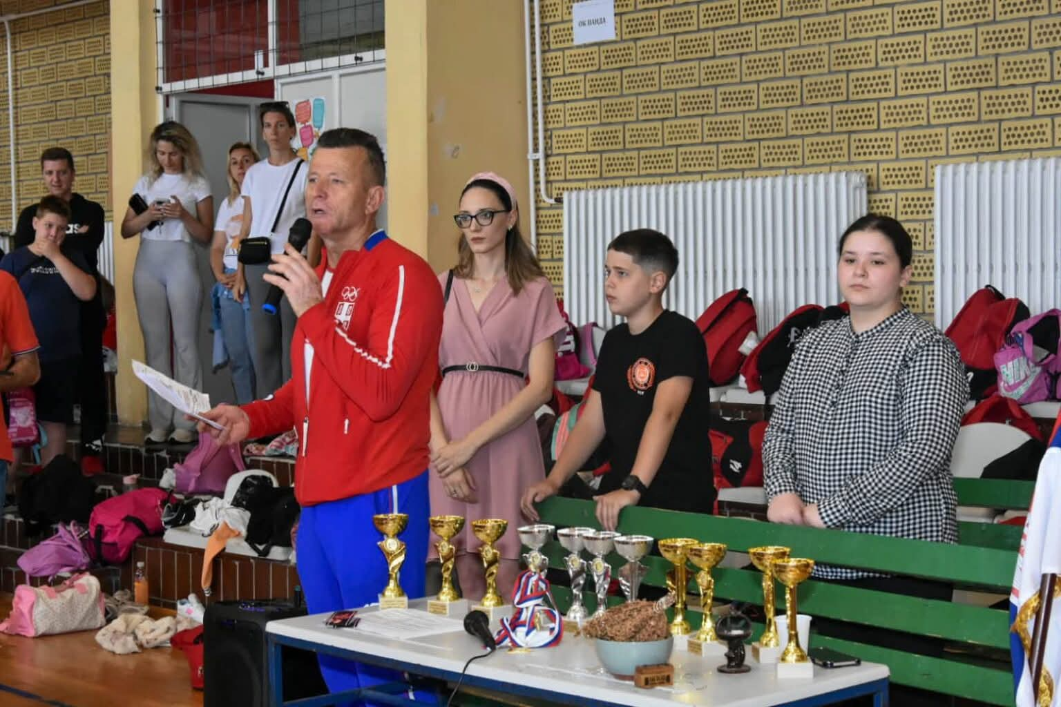

ЈУН
3. јун 2025. године ученици од 1. до 3. разреда имали су организовани излет у Свилајнац. Обишли су манастир Манасију, Природњачки музеј, шетали парком диносауруса и имали ручак у склопу музеја. Највећи утисак на ђаке оставила је 3Д соба која је представљала живот од постанка света па до данас.
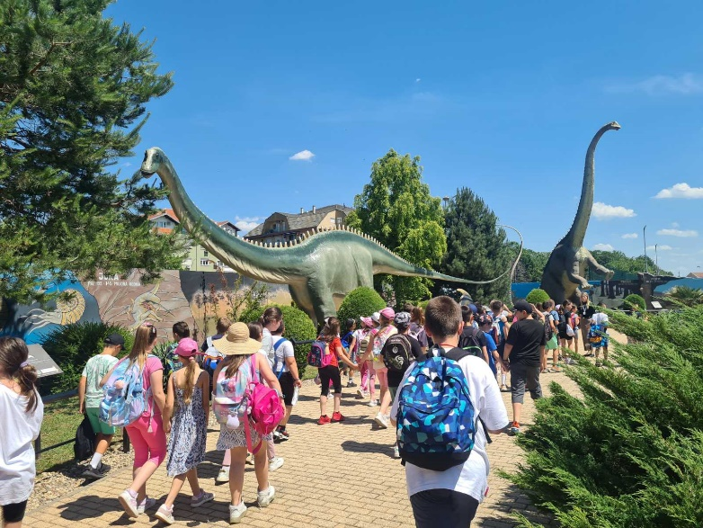
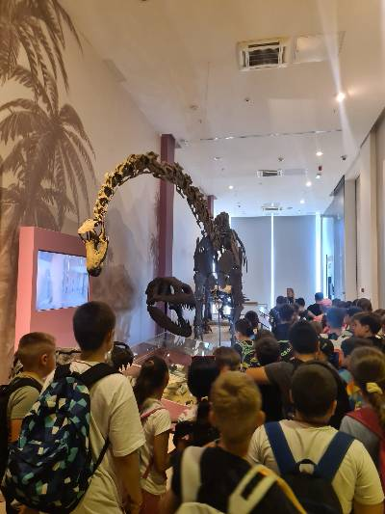

6. јун 2025. године
Учитељице четвртог разреда Бранка и Љиљана Путниковић су свечаном вечером, заједно са својим ученицима, у ресторану „Ла Вида“ обележиле завршетак четвртог разреда.

10. јун 2025. године
У организацији КЦ и ГО Сурчин одржана је представа „Стич“ за све ученике од 1. до 4. разреда.
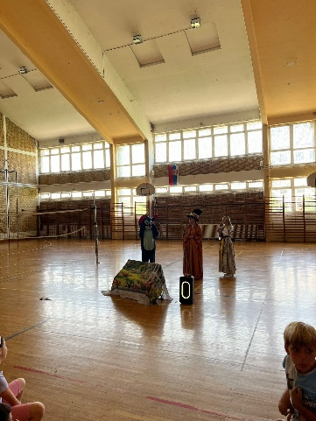

.
11. јун 2025. године
Ученици другог и четвртог разреда провели су време на стадиону ФК „Срем“ у Јакову у разним спортским активностима по свом избору, играли фудбал, одбојку, између две ватре, прескакали вијаче...
13. јун 2025. године
Ученици четвртог разреда су заједно са учитељицама провели дан у Бојчинској шуми кроз спортске активности.
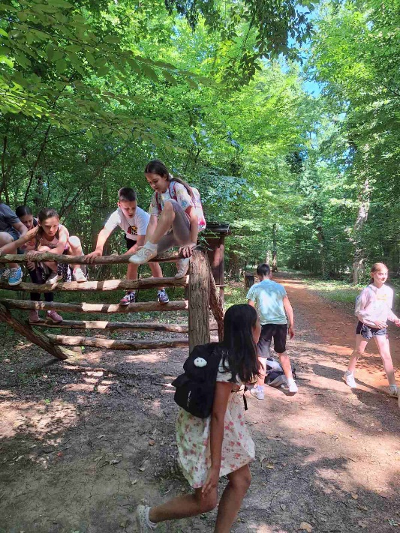

Учесницима такмичења Читалачка значка 2025. свечано су уручене награде. Ученици су награђени у својим учионицама, како би пред одељењем предсравили свој рад и залагање и мотивисали другове да се укључе у рад секције идуће године. Ученици су награђени захвалницама и беџевима, а ученице Анђелина Шикота 1/2 и Марта Глигорћ 2/1 добиле су на поклон и књиге, јер их је жири библиотеке града Београда одабрао као изузетно успешне. За остале ученике књиге је обезбедила школа.
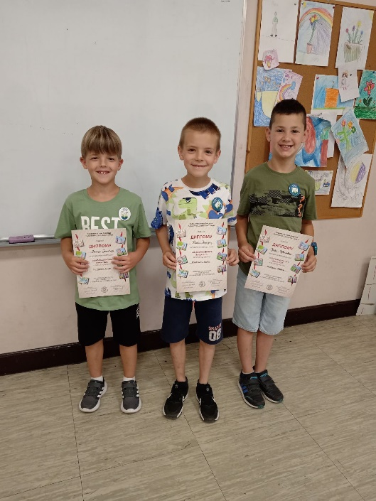
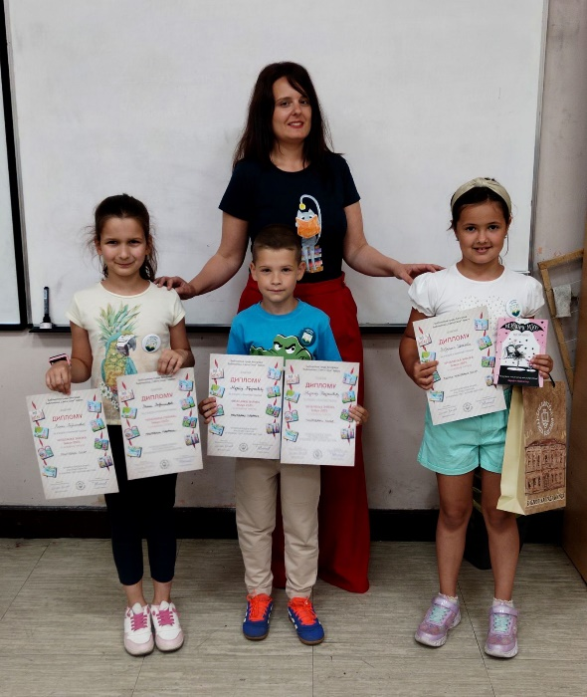

15. јун 2025. године
Ученици Игор Краљ 7/2, ученица Тијана Шаренац 3/1 као и ученице 3/2: Нађа Јелић, Маша Алексић, Нина Матић, Кристина Тошић, Ива Величковић и Дуња Радовановић присуствовали су промоцији књиге „Џигијева загонетна бојанка“ аутора Ненада Павловића Џигија. Ђаци су учествовали као рецитатори и дали свој допринос у веома занимљивом програму, након ког су добили књиге на поклон.

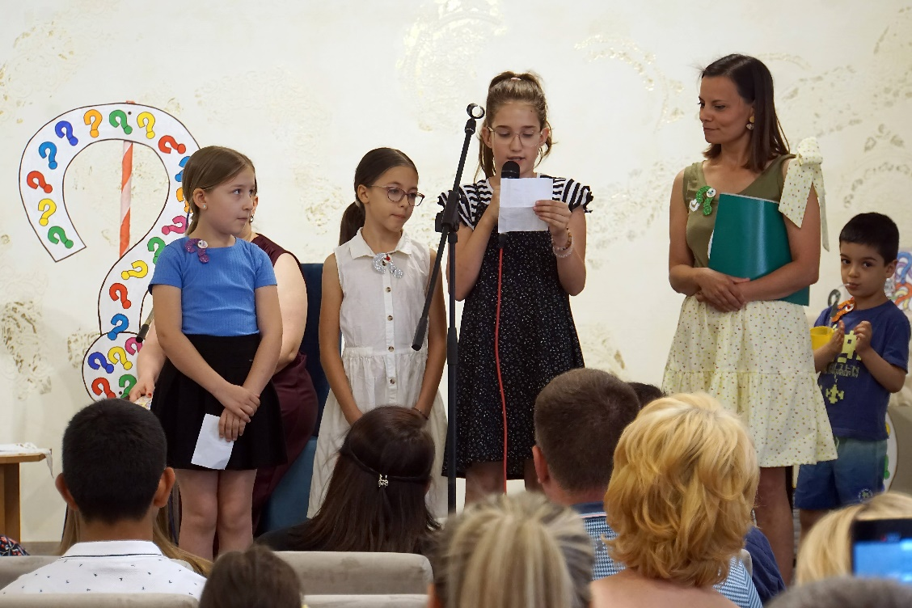
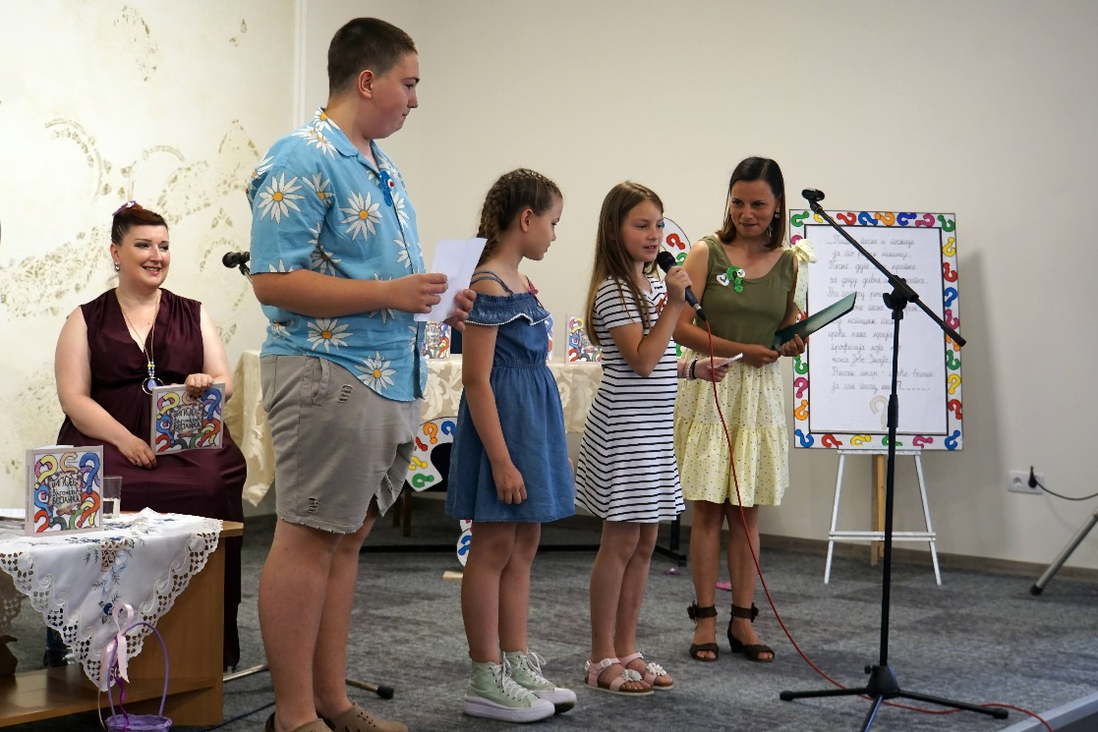
30. јун 2025. године
Ученици осмог разреда заједно са разредним старешинама, својим учитељицама и директором школе, прославили су матурско вече. Прослава је органозована у „С клубу“ Јаково. Ученици су имали прилику да учествују у различитим активностима, изабрани су мистер и мис вечери.

ЈУЛ

- Сви ученици осмог разреда са успехом уписали средњу школу!
